ДЕПАРТАМЕНТ ОБРАЗОВАНИЯ ГОРОДА МОСКВЫ

ПРЕДМЕТНО-ЦИКЛОВАЯ КОМИССИЯ ПЕДАГОГИКИ, ПСИХОЛОГИИ И ЧАСТНЫХ МЕТОДИК НАЧАЛЬНОГО ШКОЛЬНОГО ОБРАЗОВАНИЯ

ОПЫТНО – ПРАКТИЧЕСКАЯ РАБОТА
ФИЗКУЛЬТУРНЫЕ МИНУТКИ КАК СРЕДСТВО
ПОВЫШЕНИЯ РАБОТОСПОСОБНОСТИ
У ДЕТЕЙ МЛАДШЕГО ШКОЛЬНОГО
ВОЗРАСТА

Автор: Петрович Зоя Александровна

Москва, 2014 г.
Содержание
Введение 3
Глава 1. Теоретические основы повышения работоспособности у детей младшего школьного возраста 7
1.1. Понятие умственной и физической работоспособности, ее показатели и динамика развития 7
1.2. Особенности работоспособности детей младшего школьного возраста 13
1.3. Средства повышения работоспособности детей младшего 22
школьного возраста 22
Глава 2. Работа учителя по использованию физкультминуток в повышении работоспособности детей младшего школьного возраста 38
2.1. Определение уровня утомляемости на уроках у детей младшего школьного возраста 38
2.2. Использование физкультминуток для повышения работоспособности и снятия утомления на уроках в 3 «В» классе 63
2.3. Влияние физкультминуток на повышение работоспособности у детей на уроках в 3 «В» классе начальной школы 72
Заключение 81
Список литературы 86
Приложение

Введение
Ничто так не истощает и не разрушает человека, как
продолжительное физическое бездействие. Аристотель
В настоящее время состояние здоровья подрастающего поколения – важнейший показатель благополучия общества и государства, отражающий не только настоящую ситуацию, но и дающую точный прогноз на будущее.
В условиях социально – экономического кризиса проблемы детей в России остаются предельно острыми, и их безотлагательное решение жизненно необходимо. Проблема работоспособности школьников неоднократно подчеркивалась важностью всесторонней разработки проблемы работоспособности человека, и в частности школьников. Между тем нельзя сказать, что пути и средства воспитания и повышения работоспособности организма детей в процессе их роста, развития и обучения всесторонне изучены и достаточно ясны. Здоровье школьников находится в прямой зависимости от условий обучения, питания, двигательной активности, правильного чередования нагрузки и отдыха, условий семейного воспитания.
Здоровье рассматривается как полное физическое, психическое и социальное благополучие, как гармоничное состояние организма, которое
позволяет человеку быть активным в своей жизни, добиваться успехов в различной деятельности.
Для достижения гармонии с природой, самим собой надо учиться заботится о своем здоровье с детства, необходимо формирование мотивов,
понятий, убеждений в необходимости сохранения здоровья и укрепления его с помощью приобщения к здоровому образу жизни. Здоровье, более чем наполовину, зависит от образа жизни, на четверть – от окружающей среды и гораздо меньше оно связано с наследственностью и состоянием здравоохранения в государстве.
Современная школа насыщена образовательными технологиями, которые помогают осуществить обучение, воспитание и развитие личности в максимально быстром темпе. Внедрение и использование последних сопровождается некоторыми негативными тенденциями, одна из которых – ухудшение здоровья учащихся. Она проявляется в увеличении числа детей, страдающих различными хроническими заболеваниями, повышении среди них количества простудных заболеваний, росте всевозможных нарушений опорно-двигательного аппарата, снижении иммунитета, ухудшении общей
физической подготовленности, развитии нервно–психических отклонений.
Одной из возможных причин возникновения и развития высокой заболеваемости является умственное переутомление школьников, которое может быть вовремя замечено педагогом и ликвидировано на стадии утомления с помощью физических упражнений, релаксации, прогулки на свежем воздухе. Контролировать и регулировать процесс умственной работоспособности ребенка должен учитель, так как от успешности решения этой проблемы зависит, насколько успешно будет осуществляться процесс обучения и развития личности.
По данным В.Р.Кучмы выявлены существенные нарушения в режиме дня: учебная нагрузка в школе не соответствовала гигиеническим нормативам в 56 % случаях. Превышено нормативное время, затрачиваемое на приготовление домашних заданий в 73 % случаях, снижена продолжительность пребывания на свежем воздухе в 62 % случаях, сокращена продолжительность ночного сна в будние дни в 69 % случаях. [25, с. 198]
В настоящее время существует достаточно много исследований,
раскрывающих специфику физических упражнений, и, в частности физкультурных минуток для повышения работоспособности младших школьников, этой проблемой занимались Т.А. Ерахтина, Ю.А. Копылов, Н.В. Полянская, Н.К. Смирнов.
Однако в процессе проведения физкультурных минуток отсутствует четкая дифференциация и индивидуализация среди учащихся, особенно с отклонениями в состоянии здоровья, физкультурные минутки не дифференцируются по характеру нагрузок, объему и интенсивности. Можно заключить, что проблема разработки эффективного содержания и использования физических упражнений на общеобразовательных уроках в начальной школе в достаточной мере не раскрыта, поскольку учебно – значимые показатели младших школьников находятся в большинстве общеобразовательных школ на низком уровне. Всё это и определило
актуальность темы исследования.
В этой связи была сформулирована проблема исследования, которая заключается в оценке эффективности влияния физкультурных минуток на снижение отрицательных последствий учебной нагрузки в процессе проведения современных уроков в начальной школе.
Цель исследования – раскрыть влияние физкультурных минуток на повышение работоспособности и предупреждение утомляемости детей младшего школьного возраста в процессе проведения современных уроков в начальной школе.
Исходя из темы, объект исследования – процесс повышения работоспособности младших школьников.
Предмет исследования – содержание физкультурных минуток и формы их проведения, используемые на уроках в начальной школе, как средство повышения работоспособности младших школьников.
Исходя из поставленной цели, предстояло решить следующие задачи опытно – практической работы:
- Изучить теоретический аспект повышения работоспособности младших школьников с помощью физкультурных минуток.
- Выявить и проанализировать уровень утомляемости детей младшего школьного возраста на уроках.
- Подобрать и апробировать физкультурные минутки, направленные на повышение работоспособности детей младшего школьного возраста на уроках.
- Проанализировать влияние физкультурных минуток на умственную работоспособность детей младшего школьного возраста.
В процессе работы использованы следующие методы исследования: изучение и анализ психолого – педагогической и научно – методической литературы; наблюдение; диагностические задания; количественный и качественный анализ результатов обследования.
Опытно – практическая работа проводилась на базе ГБОУ СОШ № 121, ЮЗАО, в 3 «В» классе.

Глава 1. Теоретические основы повышения работоспособности у детей младшего школьного возраста

Понятие умственной и физической работоспособности, ее показатели и динамика развития
Работоспособность является одним из функциональных показателей психики. Работоспособность — состояние человека, определяемое возможностью физиологических и психических функций организма, которое характеризует его способность выполнять конкретное количество работы заданного качества за требуемый интервал времени. В процессе труда работоспособность не является стабильной, подвергается изменениям, соответствующим различным фазам (периодам).
По определению М.В. Антроповой «работоспособность – это способность развивать максимум энергии и экономно расходуя ее, достигать поставленной цели при качественном выполнении умственной или физической работы» [4, с. 105 – 107].
Умственная работоспособность в каждый отрезок времени наиболее адекватно отражает функциональное состояние учащихся, их возможности в овладении учебными предметами.
Работоспособности свойственна цикличность изменений в течении суток, по дням недели и сезонам года. У большинства людей, придерживающихся распорядка дня, в вечерние часы в нервных клетках коры головного мозга все интенсивнее нарастает торможение, и работа в эти часы оказывается непродуктивной.
Сразу после гигиенически полноценного ночного сна умственная и физическая работоспособность людей находится на относительно низком уровне. С включением в учебную, трудовую деятельность все показатели физиологических систем возрастают, и работоспособность повышается. Затем, достигнув оптимума, держится на относительно высоком уровне более или менее длительное время. После этого начинается сначала плавное падение работоспособности, далее резкое, скачкообразное ухудшение показателей [4, с. 113].
При оценке умственной работоспособности у учащихся нельзя не учитывать, кроме физиологической основы, их психические особенности и мотивации, так как они, тесно переплетаясь, определяют тот уровень достигнутых результатов, по которым можно судить о степени работоспособности. Определенный ее уровень, может быть, достигнут с разной степенью напряжения физиологических систем, то есть неодинаковой физиологической ценой. Основным критерием служит мера достигнутых результатов, продуктивности деятельности. Низкая работоспособность и развивающееся утомление в процессе учебной деятельности указывает на напряжение, развивающееся в организме. И прежде всего – это перенапряжение нервных процессов или их подвижности, что приводит к изменениям высшей нервной деятельности.[5, с. 16]
Существуют определенные гигиенические требования к организации учебного процесса, соблюдение которых приводит к более медленному развитию утомления и переутомления. Критерием соблюдения этих требований во время урока является скорость развития утомления, которое определяется изменением умственной работоспособности. Чем быстрее развивается утомление, тем меньше умственная работоспособность.
Следовательно, учеба оказывает большое влияние на уменьшение работоспособности и увеличение утомляемости школьников. Однако это влияние можно изменить при использовании средств физической культуры и спорта, и смене психологической установки на выполнение учебных заданий.
Регулярные занятия разнообразными физическими упражнениями в учебном процессе дают организму дополнительный запас прочности, повышая устойчивость организма к неблагоприятным факторам внешней среды. Физическая культура и спорт в учебном процессе используются как средство для активного развития индивидуально значимых личностных качеств, для физического совершенствования и социального становления учащихся.
Динамика работоспособности (греч. dynamikos — могущий, имеющий силу) — закономерности изменения работоспособности при выполнении деятельности или в течение определенного времени — дня, недели, года.
Работоспособность является интегративной характеристикой функционального состояния ребенка, отражает изменения состояния в процессе деятельности, в течение урока, учебного дня, недели, года.
Например, динамика работоспособности во время урока в начальной школе: первые 3 – 5 минут — врабатывание, затем 10 – 15 минут - период
оптимальной работоспособности, еще 5 – 7 минут неустойчивой работоспособности и утомление.
Существуют общие закономерности динамики работоспособности. Она делится на несколько периодов: врабатывание, устойчивый период (оптимальной работоспособности), предутомление (период неустойчивой работоспособности, или компенсаторной перестройки) и утомление.
Схематично кривую работоспособности можно представить следующим образом (см. График 1).
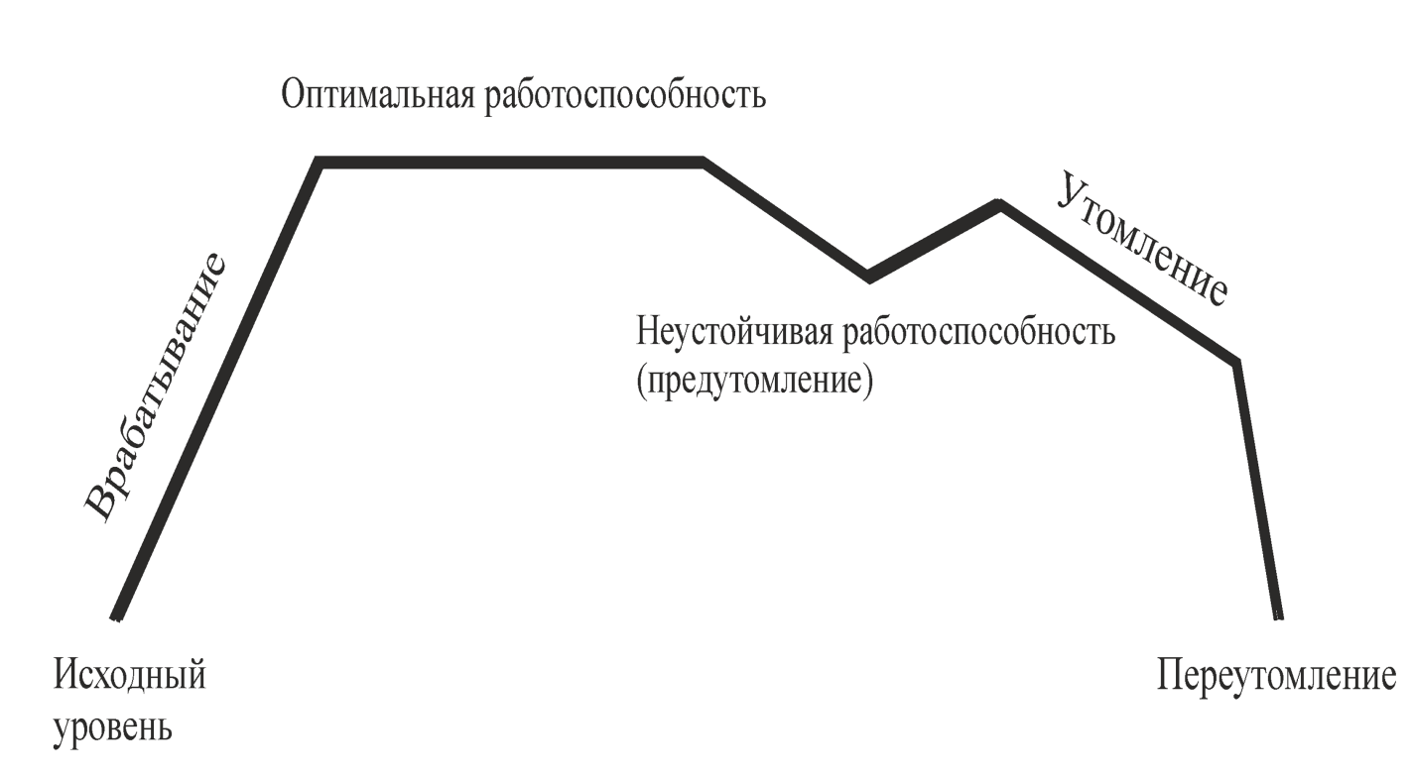
График 1. Кривая работоспособности
Фаза врабатывания – процесс адаптации к актуально осуществляющейся деятельности, во время которой происходит настройка всех психо – физиологических функций за счет актуализации динамического стереотипа. При этом повышается возбудимость и функциональная подвижность нервной системы, усиливается концентрация возбуждения нервных процессов. Эта настройка приводит к уменьшению времени выполнения операций, повышению ритмичности работы и ее производительности.
Врабатывание обычно завершается в первый час работы, после чего наступает устойчивое рабочее состояние.
Фазы оптимальной и устойчивой высокой работоспособности. Для нее характерно, что в организме человека устанавливается относительная стабильность или даже некоторое снижение напряженности физиологических функций. Это состояние сочетается с оптимальной работоспособностью, человек показывает наиболее высокие показатели (количественные и качественные).
Оптимальная работоспособность характеризуется наибольшей активностью, и длительность его обусловливается продолжительностью активного внимания, зависящей от возраста, состояния здоровья школьника и некоторых других факторов. К концу урока активность, внимание и другие психические функции снижаются, естественным следствием чего является понижение работоспособности. [11, с. 155]
Неустойчивая работоспособность (предутомление), когда еще возможна качественная работа, но это требует от организма значительного напряжения. В этот момент необходимы пауза, разгрузка, смена видов деятельности, что позволяет продлить время эффективной работы. Этот период характеризуется снижением внимания, темпа деятельности, ростом числа отвлечений, повышением двигательной активности. Усилием воли ребенок может продолжить работу и даже улучшить ее качество, но очень недолго. За этим неизбежно следует утомление. [12, с. 87 – 95]
Утомление — это функциональное состояние организма, которое проявляется во временном снижении работоспособности, в неспецифических изменениях физиологических функций, в ряде субъективных ощущений, объединенных чувством усталости в результате выполнения интенсивной или длительной работы.
Утомление у младших школьников проявляется, прежде всего, в изменении характера высшей нервной деятельности, в изменении соотношения тормозных и возбудительных процессов и протекает в 2 фазы.
В 1 – й фазе происходит ослабление процессов активного торможения — «растормаживание тормоза», которое особенно ярко проявляется у младших школьников. В поведении детей отмечаются характерные изменения, которые можно квалифицировать как речевые и двигательные реакции возбуждения. В этой стадии утомления (фаза возбуждения) возникают речевые реакции: посторонние разговоры, подсказывания, выкрики, неадекватный смех, хоровые ответы, пение. Кроме того, наблюдаются двигательные реакции возбуждения: посторонние движения, вскакивание с места; залезание под парту, сосание ручки, почесывания и причесывания, игра с посторонними предметами, гримасничание.
Затем наступает II – я фаза утомления (фаза торможения), которая характеризуется ослаблением процессов возбуждения и преобладанием процесса торможения. В поведении детей можно отметить характерные речевые и двигательные реакции торможения: замедленные, вялые ответы, молчание в ответ на вопросы учителя, расслабленная поза, дети полулежат на парте, зевают, потягиваются, трут глаза, не участвуют в работе. [11, с. 156 – 157]
Ребенок как бы отключается, давая себе отдых, не доводя свой организм до утомления. Попытка умерить двигательное беспокойство детей словами не дает результата, и только рациональное переключение с одного вида деятельности на другой позволяет отодвинуть утомление. Если этого не сделать, то может наступить переутомление, которое пагубно скажется на здоровье ученика.
По мнению доктора психологических наук Н. Ф. Талызиной внешними проявлениями утомления являются учащение отвлечений, потеря интереса и внимания, ослабление памяти, нарушение почерка, снижение скорости выполнения заданий. Первые признаки утомления служат сигналом к выполнению физкультурных минуток.
Переутомление можно охарактеризовать как длительное, накопившееся утомление. При этом происходят более глубокие и стойкие изменения в организме. Начальными признаками переутомления считаются: изменения в поведении школьника, снижение успеваемости, потеря аппетита, наличие некоторых функциональных расстройств (плаксивость, раздражительность, нервные тики и др.). Могут также наблюдаться различные вегетативные расстройства, особенно со стороны сердечнососудистой системы.[37, с. 82]
Выраженными признаками переутомления являются следующие:
- стойкое снижение умственной и физической работоспособности;
- выраженные нервно – психические расстройства (нарушение сна, чувство страха, истеричность, различные фобии);
- стойкие вегетативные нарушения (аритмия, вегетодистония);
- снижение сопротивляемости организма к воздействию
неблагоприятных факторов и патогенных микроорганизмов [33, с. 50 – 52].
Указанные признаки не исчезают после кратковременного отдыха или ночного сна нормальной продолжительности. Для полного восстановления работоспособности школьникам необходим более длительный отдых, а в некоторых случаях — комплексное лечение с применением медикаментозных средств, физиотерапевтических процедур и лечебной гимнастики. Продолжение учебных занятий на фоне переутомления неблагоприятно отражается на дальнейшем росте и развитии организма ребенка, на состоянии его здоровья. Г. Н. Сперанский справедливо считал переутомление виновником многих патологических состояний, возникающих у детей и подростков.[35, с. 39]
И.И. Никберг утверждает, что для профилактики переутомления у школьников учебный процесс должен строиться: во – первых, с учетом физиологических принципов изменения работоспособности детей и подростков; во – вторых, учебная нагрузка должна соответствовать возрастным и индивидуальным особенностям ребенка; в – третьих, должны строго соблюдаться гигиенические требования к режиму и условиям обучения.[28, с. 126 – 129]
На основании вышесказанного можно сделать вывод о том, что работоспособность сложный интегральный показатель, который зависит от многих факторов. Знание закономерностей динамики работоспособности позволяет рационально построить учебный процесс, снизить функциональное
напряжение организма и повысить эффективность работы.

1.2. Особенности работоспособности детей младшего школьного возраста
Для большинства детей учёба в школе связана со значительным снижением физической нагрузки и возрастанием роли внимания, точности движений, быстроты реакции. Сочетание физической растренированности организма ребенка с повышением нервно – эмоционального его напряжения приводит к преждевременной усталости, ошибкам.
Так как работоспособность зависит от внешних условий и функционального состояния организма, у младшего школьника она снижается довольно быстро. Об этом сигнализирует общее двигательное беспокойство. Нередко через 15 – 20 минут от начала урока число детей, которые не слушают учителя, вертятся, отвлекаются, а то и просто играют, катастрофически возрастает. То же самое отмечают родители во время приготовления детьми домашних заданий. Двигательное беспокойство – защитная реакция организма ребенка; он как бы отключается, дает себе отдых, не доводя себя до утомления. Попытка умерить двигательное беспокойство детей словами, окриками, упреками, назиданиями – дело пустое; и только продуманные переключения с одного вида деятельности на другой, смена видов занятий позволяют отодвинуть утомление.
По наблюдениям И.П. Гутько динамика умственной работоспособности в учебном недельном цикле характеризуется наличием периода врабатывания в начале недели (понедельник, вторник), устойчивой работоспособности в ее середине (среда, четверг) и снижением в последние дни недели. В некоторых случаях отмечается ее подъем, что связывают с явлением «конечного порыва».[8, с. 62 – 64]
Поэтому, организуя учебные занятия, учитель должен учитывать изменения умственной работоспособности и закономерность ее динамики.
В основе рациональной организации урока лежат требования, которые ориентируют преподавателя на оптимальную структуру урока и позволяют ему упорядочить урок, повысить его эффективность. Эта совокупность требований одновременно является и критерием качества проведенного урока.
Урок – это видимая часть работы преподавателя. Ей предшествует большая подготовительная деятельность, основанная на требованиях к структуре и содержанию урока, к технике его организации и ведения. Все требования реализуются в системе уроков.
К структуре и содержанию урока предъявляют следующие требования: правильно определить дидактические и воспитательные цели урока и его значение в системе уроков по теме;
- определить тип урока, продумать и обосновать его структуру;
- связать данный урок с предыдущими и последующими уроками отобрать и применить оптимальные сочетания методов изучения нового материала;
- обеспечить систематический и разнообразный обучающий контроль знаний учащихся;
- продумать систему повторения и закрепления изученного материала;
- найти оптимальное место домашнему заданию (тщательно продуманному, минимальному по объему, своевременному и всем понятному, учитывающему индивидуальные возможности учащихся).
Требования к подготовке и организации урока таковы:
- обеспечивать на уроке охрану здоровья учащихся, соблюдать технику безопасности, гигиену труда, чистоту помещения и т.п.;
- начинать подготовку к каждому конкретному уроку с планирования системы уроков по данной теме (заранее отобрать учебный материал к каждому уроку, определить его объем и сложность, наметить основные виды работ);
- заранее готовить иллюстративный и дидактический материал, технические средства обучения;
- обеспечивать разнообразие типов урока в системе уроков по данной теме;
- создавать возможности для самостоятельной работы учащихся;
- планировать разный вид деятельности на уроке, включая физкультурные минутки.
Согласно теории Р.А. Айзмана под влиянием учебно – трудовой
деятельности работоспособность школьников претерпевает изменения, которые отчетливо наблюдаются в течение дня, недели, четверти, учебного года [3, с. 26]
Учебный день школьники, как правило, не начинают сразу с высокой продуктивности учебного труда. После звонка они не могут сразу сосредоточиться и активно включиться в занятия. Проходит 10 – 20, а иногда и более 30 минут, прежде чем работоспособность достигает оптимального уровня. Этот период врабатывания характеризуется постепенным повышением работоспособности с определенными колебаниями.
Период оптимальной (устойчивой) работоспособности имеет продолжительность 1,5 – 3 часа, в процессе чего функциональное состояние школьников характеризуется изменениями функций организма, адекватных той учебной деятельности, которая выполняется.
Третий период – период полной компенсации, характеризуется появлением начальных признаков утомления, которые компенсируются волевым усилием и положительной мотивацией.
В четвертом периоде наступает неустойчивая компенсация, нарастает утомление, наблюдаются колебания волевого усилия, а также колебания продуктивности учебной деятельности.
В пятом периоде начинается прогрессивное снижение работоспособности, которая перед окончанием работы может смениться кратковременным ее повышением за счет мобилизации резервов организма (конечный порыв).
При дальнейшем продолжении работы в шестом периоде, происходит резкое уменьшение ее продуктивности. В результате – снижение работоспособности и угасание рабочей доминанты [3, с. 63].
При любой деятельности сначала происходит постепенное повышение показателей работоспособности, так называемое врабатывание. Затем наступает пик работоспособности, а потом появляются первые признаки утомления: снижается внимание, возникает двигательное беспокойство, растет число ошибок. Это – внешние признаки, одновременно повышается напряжение некоторых физиологических функций. Этого не видно на глаз; но цена работы – напряжение всех физиологических систем возрастает. Если в такой момент не уменьшить нагрузки, а продолжать трудиться с той же интенсивностью, работоспособность резко упадет.
Эти периоды изменения работоспособности можно увидеть в течение каждого урока, дня недели и учебного года.
Учебный день школьника кроме аудиторных занятий включает самоподготовку. Наличие второго подъема работоспособности объясняется не только суточным ритмом, а главным образом, психологической установкой на выполнение учебных заданий.
В.Р. Кучма допускает, что типичная кривая работоспособности может изменяться при наличии фактора нервно – эмоционального напряжения, сопровождаемого работу в различные дни недели. Такими факторами могут быть выполнение контрольной работы, участие в соревнованиях, подготовка к внеклассным мероприятиям и т.п. [24, с. 268 – 270].
Нельзя не согласиться с наблюдениями Г.К. Зайцева, что в начале учебного года в течение 3 – 3,5 недель наблюдается период врабатывания, сопровождаемый постепенным повышением уровня работоспособности. Затем наступает период устойчивой работоспособности. В конце четверти, когда школьники готовятся и выполняют контрольные работы, работоспособность начинает снижаться. В период каникул работоспособность восстанавливается к исходному уровню, а если отдых сопровождался активным использованием средств физической культуры и спорта – наблюдается повышение работоспособности.
Начало второго полугодия также сопровождается периодом врабатывания, продолжительность которого сокращается по сравнению с первым полугодием до 1,5 – 2 недель. Дальнейшее изменение работоспособности характеризуется устойчивым уровнем. Причём, этот уровень может быть выше, чем в предыдущей четверти. В конце четверти наблюдаются признаки снижения работоспособности, обусловленные возникающим утомлением. По окончании учебного года к концу последней четверти снижение работоспособности выражено резче, чем в первой. Процесс восстановления отмечается более медленным развитием, вследствие значительной глубины утомления [14, с.16 – 18].
При рассмотрении урока можно заметить, что первые 3 – 5 минут – идёт врабатывание. Но период врабатывания можно сократить, если сразу же вызвать интерес, создать ситуацию игры, сконцентрировать и привлечь внимание детей к предстоящей работе. Затем – период самой высокой работоспособности. Он продолжается 10 – 15 минут; но его можно удлинить, если чередовать виды деятельности – и тем поддерживать интерес. Но важно помнить, что высокая интенсивность, даже при очень интересной и разнообразной работе, не может сохраняться более 20 минут. Далее – пора дать детям передохнуть, отвлечься. Это могут быть физкультурные минутки с веселой песенкой, а может и просто отдых, расслабление.
При занятиях дома необходимо также необходимо учитывать эти закономерности: дать время собраться, сосредоточиться (нельзя торопить ребенка в этот момент!), нельзя требовать приготовления всех заданий в один присест. Если ребенок отвлекается, крутится, потягивается – надо дать ему возможность передохнуть. При этом важно не забывать, что письмо и чтение – вызывает наибольшее напряжение непосредственно написание букв, слов, предложений, списывание текста. В математике самое трудное – решение задач.
Научными исследованиями установлено, что продолжительность непрерывного чтения не должна в 9 – 10 лет превышать – 20 минут [9, с. 139].
Оптимальная продолжительность непрерывного письма – 7 минут в начале урока и 10 – 15 минут в конце (то же самое и при приготовлении домашних заданий).
Динамика работоспособности в течение учебного дня, следующая:
- первый урок – врабатывание;
- второй – пик работоспособности;
- с третьего урока начинается ее снижение, к четвертому уроку оно резко усиливается. [29, с. 326 – 328]
Но работа совсем без утомления неэффективна. Утомление имеет двойное биологическое действие: с одной стороны, это защитная, охранительная реакция, оберегающая организм от чрезмерного истощения; с другой – оно стимулирует восстановительные процессы, раздвигает границы функциональных возможностей; и при тренировке одна и та же нагрузка будет постепенно все менее утомительной.
Количественно оценить утомление довольно сложно. Известно, что при интенсивной и очень интересной работе усталость может наступить значительно позже, чем при неинтересной и малоинтенсивной. Усталости, вроде, и не чувствуется – а работоспособность значит упала, наступило утомление.
В научных исследованиях выделяют следующие начальные признаки утомления:
1) снижается качество работы (количество правильных ответов), повышается число ошибок;
2) ребенок становится беспокойным, вялым, рассеянным, невнимательным, часто отвлекается;
3) ухудшается регуляция физиологических функций (внешне это непросто заметить, хотя иногда отмечается повышенная потливость, покраснение лица), а нарушение координации движений при утомлении проявляется в изменении почерка – он становится явно хуже;
4) ребенок жалуется на усталость, а у некоторых детей процесс торможения при утомлении столь силен, что они вдруг могут заснуть.
Изменения в организме, связанные с утомлением, временны и исчезают при отдыхе или смене деятельности.
Учебный процесс не может вовсе избежать утомления, но должен строиться так, чтобы отдалить его наступление, и самое главное, предупредить возникновение переутомления.
Опасность переутомления в том, что при нем изменения, происходящие в организме, не устраняются кратковременным отдыхом и переключением на новый вид деятельности. А когда переутомление хроническое, длительно действующее – это, как правило, сказывается на росте и развитии ребенка, общем состоянии его здоровья. В конечном счете, все отрицательные последствия обучения имеют в своей основе переутомление, перегрузку.
Уроки для начальной школы не случайно назначают в первую смену – как раз в первой половине дня у большинства детей отмечается наиболее высокий уровень работоспособности; а дальше она значительно снижается.
Изменение работоспособности в течение недели подчиняется все той же закономерности. Понедельник – врабатывание; вторник, среда – период наиболее высокой и устойчивой работоспособности, а с четверга начинается спад... В самом начале учебного года период врабатывания словно затягивается; в первые четыре недели обучения наилучшая работоспособность была не во вторник и среду, а в среду и четверг. И только с шестой недели днями высокой работоспособности становились вторник и среда.
Итак, четверг – это день первых признаков утомления, когда значительное волевое усилие и большой интерес могут на некоторое время поддержать работоспособность. И если не дать организму возможности передохнуть, сменить вид деятельности, следующие два дня работы, будут малоэффективными. И не поможет никакая сила воли! Именно поэтому в некоторых школах четверг делают днем неполной нагрузки; а для ослабленных детей используют как день дополнительного отдыха. В этот день в расписании 1 – 2 урока, занятия по внеклассному чтению, физическая культура или прогулки, экскурсии.
Характеризуя годовую динамику можно отметить, что первые шесть недель идёт врабатывание. Затем приблизительно с 20 октября до декабря – относительно устойчивое состояние и высокий уровень работоспособности; затем ее снижение, отдых (каникулы). После каникул снова на две недели врабатывание и очень короткий период устойчивой работоспособности; затем работоспособность резко падает.
Нередко от педагогов можно услышать замечания типа: «Зачем нужны эти каникулы, после них детей не «собрать»?». Действительно, впервые дни после каникул отмечается некоторый спад работоспособности, и чем длиннее каникулы, тем длительнее период нового врабатывания.
Но все же, специальные исследования Э.Н. Вайнера об эффективности каникул убедительно показали их необходимость: «В течение учебного года напряженность учебной работы учащихся меняется. У школьников эта активность в течение четверти относительно равномерна, однако резко возрастает в последние две недели (неделю) перед каникулами, когда решается вопрос о четвертной (полугодовой, годовой) оценке и количество контрольных заданий порой достигает 6 – 10 в неделю. В течение каникул полное отсутствие учебной нагрузки заметно снижает умственную работоспособность школьника, и первые неделя – две учебы в новой четверти у него уходят на ее постепенную нормализацию. В итоге после каникул снижается двигательное беспокойство, улучшается работоспособность и состояние нервной системы детей» [7, с. 145 – 147].
Таким образом, работоспособность детей младшего школьного возраста на уроках снижается довольно быстро, во многом зависит от внешних условий и функционального состояния организма. Динамика умственной работоспособности младших школьников в учебном недельном и годовом цикле характеризуется наличием периода врабатывания в его начале, устойчивой работоспособности в ее середине и снижением в конце.
Организуя учебные занятия, учитель должен учитывать изменения умственной работоспособности и закономерность ее динамики, выполнять требования к структуре и содержанию урока, к его подготовке и организации.
Также следует рационально распределять нагрузки, чтобы решение наиболее сложных задач приходилось на периоды наивысшей работоспособности, а период же снижения последней использовать для выполнения менее сложного труда или даже отдыха.
В начальной школе плотность учебной работы учащихся на уроках по основным предметам не должна превышать 80 %. С целью профилактики утомления, нарушения осанки, ухудшения зрения учащихся, на уроках должны проводиться физкультурные минутки и гимнастика для глаз при обучении письму, чтению, математике (Приложения 2 и 3). [32, 2.9.7.]

1.3. Средства повышения работоспособности детей младшего

школьного возраста
Существует множество способов повышения работоспособности. Важно при этом знать причину ее снижения. Зная физиологические и психические особенности человека, можно грамотно построить процесс деятельности, например, снижение работоспособности в начальной школе возникает в первую очередь в связи с тем, что школьники должны овладеть тремя основными школьными навыками: письма, чтения, счёта, а кроме этого длительного неподвижного сидения.
У детей еще недостаточно развиты мышцы, используемые при письме. Письмо требует от этих мышц значительной работы. Так же положение пальцев во время письма противоречит врожденной координации их движений. Поэтому следует, проводя физкультурную минутку, применять релаксации – расслабление. Также сохранить повышенную работоспособность помогает регламентация продолжительности и рациональное чередование различных видов деятельности. [29, с. 326]
Обучение в школе – серьезная нагрузка для ребенка. Дети мало двигаются, подолгу сидят на месте, у них возникает гиподинамия и нарастает статическое напряжение в мышцах. С каждым годом обучения возрастает необходимость перерабатывать все больший объем зрительной информации, и, как следствие, происходит постоянное перенапряжение зрительного аппарата. Все это создает предпосылки для развития у детей отклонений в состоянии здоровья – нарушения осанки, зрения, повышения артериального давления, накопления избыточного веса, возникновения заболеваний сердечно – сосудистой системы и органов дыхания, нарушения обмена веществ.
Вместе с тем в период обучения в школе происходят интенсивный рост и развитие организма ребенка, который чутко реагирует как на неблагоприятные, ухудшающие здоровье факторы, так и на меры оздоравливающие его. Так, например, систематическая мышечная деятельность является естественным стимулятором, активизирующим работу всех физиологических систем организма, в том числе функций головного мозга. И, напротив, ограничение двигательной активности сопровождается ослаблением мышечных усилий, необходимых для поддержания вертикальной позы, перемещения в пространстве и выполнения физической нагрузки. Дефицит мышечной деятельности существенно ухудшает функциональное состояние сердца, его работа становится неэкономичной и менее стабильной.
Ученые отмечают, что у современных школьников существенно снижен уровень двигательной активности. Практически неподвижное сидение за партой или рабочим столом отражается на работе разных систем организма, особенно сердечно – сосудистой и дыхательной. При длительном сидении дыхание становится менее глубоким, происходит застой крови в ногах, что ведет к снижению работоспособности организма и особенно умственной работоспособности: понижается уровень внимания, нарушается координация движений, увеличивается время выполнения заданий учителя. Кроме того, во время уроков значительная нагрузка приходится на зрение и слух, мышцы спины и шеи, мышцы кисти рук. [21, с. 59 – 62] (см. Приложение 4)
Ограничение двигательной активности в зависимости от степени и длительности воздействия вызывают в организме разнообразные изменения от адаптационных до паталогических. [9, с. 46]
Наблюдения физиологов О.Л. Петришиной и Е.П. Поповой доказывают, что занятия физкультурой, рациональные физические нагрузки способствуют профилактике утомляемости и переутомляемости. Частая смена деятельности также способствует повышению работоспособности учеников. [30, с. 113 – 122]
Немаловажную роль в повышении работоспособности младших школьников играет режим дня. От того, насколько правильно организован режим дня школьника, зависит состояние здоровья, физическое развитие, работоспособность и успеваемость в школе. Большую часть суток школьники находятся в школе. Поэтому необходимо знать гигиенические требования к режиму дня младшего школьника.
В основе правильно организованного режима дня школьника лежит определенный ритм, строгое чередование отдельных элементов режима.
При выполнении в определенной последовательности, в одно и то же время, отдельных элементов режима дня в центральной нервной системе создаются сложные связи, облегчающие переход от одного вида деятельности к другому и выполнение их с наименьшей затратой энергии. Поэтому необходимо строго придерживаться определенного времени подъема и отхода ко сну, приготовления домашних заданий, приёмов пищи, т. е. следовать определенному, установленному режиму дня. Этому основному положению должны быть подчинены все элементы режима.
Режим дня школьника должен строиться с учетом возрастных особенностей ребенка и прежде всего особенностей нервной деятельности.
Нервная система школьника совершенствуется по мере роста и развития его организма, повышается ее выносливость к большей нагрузке, организм привыкает к выполнению большей работы без утомления. Поэтому обычная для школьников среднего или старшего школьного возраста нагрузка является чрезмерной, непосильной для младших школьников.
В составлении рационального «режима дня» должны участвовать и родители, так как внеурочное время дети находятся дома под их присмотром.
Правильно организованный режим дня школьника предусматривает:
1. Правильное чередование труда и отдыха.
2. Регулярный приём пищи.
3. Сон определенной продолжительности, с точным временем подъёма и отхода ко сну.
4. Определённое время для утренней гимнастики и гигиенических процедур.
5. Определённое время для приготовления домашних заданий.
6. Определённую продолжительность отдыха с максимальным пребыванием на открытом воздухе.
Т. Г. Авдеевой, доктором медицинских наук, профессором, заслуженным врачом РФ, заведующей кафедрой поликлинической педиатрии Смоленской государственной медицинской академии, разработан рациональный режим дня школьника способствующий, повышению работоспособности, который включает следующие компоненты:
- Подъем. 7.30. Наиболее благоприятное время подъема ребенка после ночного сна – 7 – 7.30 ч утра, общая продолжительность ночного сна младшего школьника – 10,5 – 11 ч.
- Гигиенические процедуры, утренняя гимнастика. 7.30 – 7.45. Начинать свой день младшему школьнику следует с утренней гимнастики. Она не должна занимать много времени. Утренняя гимнастика позволяет организму перейти от сна к бодрствованию, улучшает кровоснабжение головного мозга, укрепляет нервную систему, создаёт бодрое, хорошее настроение. После зарядки желательно принять душ, одеться, убрать постель и позавтракать.
- Завтрак. 7.45 – 8.00. Для правильного развития организма, сохранения высокой работоспособности детям необходимо соблюдение режима питания. Изменения интервалов между приемами пищи часто приводит к нарушению у детей аппетита. А приём пищи без аппетита вызывает расстройство работы органов пищеварения, хронические заболевания желудочно-кишечного тракта.
- Пребывание в школе (урочное время). 8.30 – 12.20. Очень полезно перед началом занятий совершить прогулку в течение 20 – 30 мин, это повышает умственную работоспособность и обеспечивает продуктивность усвоения учебного материала. В школу ученик должен приходить за 10 – 15 мин. до начала занятий и готовиться к уроку. Это позволит сконцентрировать внимание на материале предстоящей учебной деятельности.
- Предобеденное пребывание на воздухе (прогулка, игры, развлечения). 12.20 – 13.00. Пребывание на открытом воздухе – наиболее эффективный вид отдыха, восстанавливающий организм после утомительных занятий, повышающий его работоспособность до уровня, необходимого для полноценного приготовления домашних заданий. Во время прогулок повышение крови кислородом, улучшаются обменные процессы.
Пребывание на воздухе способствует закаливанию организма, профилактике ультрафиолетовой недостаточности и гиподинамии.
Длительность прогулки должна составлять 40 мин. – 1,5 часа.
- Обед. 13.00 – 13.30. Для учащихся начальной школы образовательных учреждений предусматривается организация двухразового питания. Оно предполагает организацию обеда и полдника (обязательно для групп продлённого дня).
- Сон для учащихся первых классов и детей с ослабленным здоровьем.14.00 – 15.00. Детям с ослабленным здоровьем, быстро утомляющимся, с повышенной возбудимостью нервной системы дневной сон продолжительностью 1 – 1,5 ч. необходим. Дневной сон полезен всем детям 1 – 2 классов. При возрастании умственных и физических нагрузок (в период острой адаптации к условиям школьного обучения) время сна увеличивается на 1 час.
- Подвижные игры, развлечения на открытом воздухе. 15.00 – 15.45.
Наилучшим является сочетание видов деятельности детей их двигательная активность на воздухе до начала самоподготовки (прогулка, подвижные и спортивные игры и танцы, хореография, хор, дыхательная гимнастика в хорошо проветриваемом помещении с общественно полезным трудом на участке общеобразовательного учреждения. А после самоподготовки - участие в мероприятиях эмоционального характера (занятия в кружках, игры, посещение зрелищных мероприятий, подготовка и проведение концертов самодеятельности, викторин и прочее).
Общая продолжительность пребывания на открытом воздухе должна составлять для детей начальной школы – 3 – 3,5 ч.
- Полдник. 15.45 – 16.00. Для младших школьников предусматривается организация двухразового питания, организацию обеда и полдника.
- Самостоятельные учебные занятия (со второй половины учебного
года). 16.00 – 17.00. Самостоятельные учебные занятия и приготовление уроков должны быть строго регламентированы. Сегодня существует ошибочное мнение «больше занятий — больше успехов». Ни в коем случае не следует превышать рекомендуемое время подготовки уроков, а при возможности лучше его сокращать.
Дело в том, что к домашним учебным занятиям во второй половине дня ребенок приступает с уже сниженной работоспособностью после всей предшествующей учебной деятельности и относительная интенсивность нагрузки для учащихся значительно повышается. Общая дневная нагрузка у ребенка не должна быть чрезмерной. В противном случае организму школьника, особенно больного или ослабленного, будет нанесен вред, а качество выполнения задания при этом неизбежно снизится. Приготовление домашних заданий следует начинать всегда в определенные часы. Привычка заниматься в одно и то же время способствует настрою всего организма к напряженной умственной работе. Создание рабочей обстановки, рациональная организация рабочей зоны (стол с определенным расположением необходимых письменных принадлежностей, удобный, подобранный по росту стул, достаточная яркость освещения и др.) помогает наиболее продуктивному труду.
Самоподготовку учащимся рекомендуется начинать с заданий средней трудности, затем переходить к наиболее сложному и трудному материалу, а завершать работу выполнением самых легких заданий. Такой порядок приготовления уроков способствует постепенному вхождению в работу, максимально сложные задания будут выполняться на фоне высокой работоспособности, а легкие — во время спада продуктивности деятельности. Вначале следует выполнять письменные задания, а затем переходить к устным.
Напряженная умственная работа не может долго быть эффективной. Поэтому через каждые 15 – 20 мин. выполнения домашних заданий необходимо делать короткие перерывы с выполнением физических упражнений (психофизпаузы, физкультурные минутки) и снятием зрительного напряжения (путем фиксации взора на дальних предметах, круговых движений глаз и т. п.). Это способствует быстрому восстановлению работоспособности и предупреждает развитие утомления. Через 40 – 45 мин. работы следует устроить более длительный перерыв продолжительностью около 10 мин.
- Ужин. 19.00 – 19.30. В первую половину дня следует использовать
продукты, богатые животным белком. А на ужин – молочные и растительные продукты.
- Работа по дому. 19.30 – 20.00. В свободное время дети должны
оказывать посильную помощь семье, выполняя определенную работу по дому. Дети младшего школьного возраста привлекаются к уборке комнаты, мытью посуды, уходу за комнатными растениями и домашними животными и т. п. Подобный труд способствует не только правильному воспитанию ребенка, но и его физическому развитию и укреплению здоровья.
- Вечерняя прогулка. 20.00 – 20.30. В вечернее время дети также могут играть на открытом воздухе. Прогулка после ужина перед сном особенно полезна. Она снимает накопившееся к концу дня утомление, снижает возбуждение нервной системы, способствует быстрому засыпанию. В общей сложности младшие школьники должны проводить на свежем воздухе 3 – 3,5 ч в день. К сожалению, в современных условиях у детей нередко нарушается именно этот очень важный компонент режима дня, что отрицательно сказывается на их здоровье и работоспособности.
- Гигиенические процедуры, приготовление ко сну 20.30 – 21.00. В режиме дня школьника достаточное время предусматривается для гигиенических процедур. Личная гигиена включает в себя утренний и вечерний туалет, утреннюю гимнастику с последующими водными процедурами, переодевание после школы и прогулок и т. п.
- Ночной сон. 21.00. Общая продолжительность ночного сна младшего школьника – 10,5 – 11 ч. [1, 216 – 219].
Т. Г. Авдеева, отмечает также, что режим дня должен быть гибким и можно менять занятия местами, основываясь на предпочтениях и приоритетах самого ребенка, главное сохранять чередование отдыха и труда [1, с. 220].
Средством повышения работоспособности могут также стать физкультурные минутки (далее по тексту – «физкультминутки»)
Физкультминутки – это физические упражнения, направленные на восстановление работоспособности учащихся, улучшения их самочувствия, повышения их внимания, предупреждение нарушений осанки то есть на оздоровление организма детей.
Упражнения, включаемые в комплекс, способствуют хорошей работе органов пищеварения, помогая перевариванию и усвоению пищи, активизируют деятельность печени и почек, улучшают работу желез внутренней секреции: щитовидной, половых, надпочечников, играющих огромную роль в росте и развитии молодого организма.
Физкультминутки положительно влияют на аналитико – синтетическую деятельность мозга, активизируют сердечно – сосудистую и дыхательную системы, улучшают кровоснабжение внутренних органов и работоспособность нервной системы. [33, с. 124].
Под влиянием физических нагрузок увеличивается частота сердцебиения, мышца сердца сокращается сильнее, повышается выброс сердцем крови в магистральные сосуды. Постоянная тренировка системы кровообращения ведёт к её функциональному совершенствованию. Кроме того, во время работы в кровоток включается и та кровь, которая в спокойном состоянии не циркулирует по сосудам. Вовлечение в кровообращение большой массы крови не только тренирует сердце и сосуды, но и стимулирует кроветворение.
Физические упражнения вызывают повышенную потребность организма в кислороде. В результате чего увеличивается «жизненная ёмкость» лёгких, улучшается подвижность грудной клетки. Кроме того, полное расправление лёгких ликвидирует застойные явления в них, скопление слизи и мокроты, т.е. служит профилактикой возможных заболеваний.
Лёгкие при систематических занятиях физическими упражнениями увеличиваются в объёме, дыхание становится более редким и глубоким, что имеет большое значение для вентиляции лёгких.
Занятие физическими упражнениями также вызывает положительные эмоции, бодрость, создаёт хорошее настроение. Поэтому становится понятным, почему человек, познавший «вкус» физических упражнений и спорта, стремится к регулярным занятиям ими. [27, с. 98]
Роль движений для развития психики и интеллекта чрезвычайно велика. От работающих мышц импульсы постоянно поступают в мозг, стимулируя центральную нервную систему и тем самым способствуя ее развитию. Чем более тонкие движения приходится осуществлять ребенку и чем более высокого уровня координации движений он достигает, тем успешнее идёт процесс его психического развития. Двигательная активность ребенка не только способствует возрастанию мышечной силы как таковой, но и увеличивает энергетические резервы организма. Работа скелетной мускулатуры имеет огромное значение для развития физиологических систем ребенка. У растущего организма восстановление израсходованной энергии идёт со значительным превышением, т, е. создается некоторый ее избыток. Именно поэтому прирост мышечной массы – это предпосылка (структурно – энергетическое обеспечение) к выполнению еще больших по объёму и интенсивности нагрузок.
Учёными установлена прямая зависимость между уровнем двигательной активности детей и их словарным запасом, развитием речи, мышлением. И.М. Сеченов и И.П. Павлов придавали очень большое значение мышечным ощущениям, возникающим при артикуляции. Так И.М. Сеченов писал: «Мне даже кажется, что я иногда не думаю прямо словом, а всегда мышечными ощущениями», [34, с. 44] И.П. Павлов отмечал: «Речь – это прежде всего мышечные ощущения, которые идут от речевых органов в кору головного мозга» [34, с. 58]
При выполнении физических упражнений в организме возрастает синтез биологически активных соединений, которые улучшают сон, благоприятно влияют на настроение детей, повышают их умственную и физическую работоспособность. [26, с. 76]
В научной литературе существует понятие биологической достаточности движений. Условно говоря, это, то количество движений, которое необходимо для нормального развития ребенка. Естественно, в зависимости от возраста это количество меняется: чем старше ребенок, тем больше движений он должен совершать для нормального дальнейшего формирования [16, с. 3].
В настоящее время большое значение приобретает проблема воспитания здорового поколения. В.А. Сухомлинский писал, что плохое состояние здоровья ребёнка является главной причиной отставания в учёбе. Обучение ребёнка в школе требует энергетических затрат, высокой работоспособности организма, значительных волевых усилий. Однако в силу возрастных анатомо – физиологических особенностей младшие школьники не могут сопротивляться утомлению. Переутомление ребенка, перегрузки нервной системы способствует ее истощению, приводят к возникновению неврозов [36, с. 38].
Одна из самых острых проблем – ограничение двигательной активности детей. Неподвижная поза гораздо утомительнее, чем движение. Пребывание долго в сидячем положении нарушает кровообращение. Без движения у гиперактивных детей возникают зажимы и непроизвольные навязчивые движения. При длительном снижение физической активности органы системы и организма испытывают недостаток кислорода в тканях, что является причиной многих болезней. Мышечный голод для здоровья так же опасен, как и недостаток кислорода. Поэтому при организации процесса обучения необходимо избегать длительного сидения за партой.
И наоборот, как подчеркивал И.М. Сеченов, физическая нагрузка «заряжает нервные центры энергией, чем повышает умственную работоспособность и регулирует жизненные процессы в организме человека.[34, с. 92]
В школе ребёнок находится в состоянии умственного и физического напряжения, что может привести к ухудшению его самочувствия. Поэтому возникает необходимость на каждом уроке в начальных классах проводить минутки здоровья. Минутки здоровья помогают снять усталость, обрести спокойствие, укрепить позвоночник, стопы, кисти, предупредить близорукость, сформировать красивую осанку, снять застойные явления, вызываемые долгим сидением за партой, повысить умственную работоспособность и т.д.
Поэтому все общеобразовательные уроки в школе должны включать такие физкультурные «минутки здоровья» (1 – 2 минуты) и физкультурные паузы (3 – 4 минуты) для повышения внимания, умственной работоспособности и эмоционального тонуса.
Проводятся такие физкультурно – оздоровительные занятия в классе в период утомления детей на уроках, за исключением контрольных работ и некоторых практических занятий. В это время следует открыть форточку, ослабить стесняющую одежду (пояс, пуговицы). Комплекс состоит из 4 – 6 простых упражнений, повторяемых 4 – 6 раз выполняемых сидя за партой или стоя около неё.
Все упражнения должны учитывать характер предшествовавшей работы. Например, письменная работа требует упражнений для мышц кисти: сгибание – разгибание пальцев, противопоставление пальцев, щелчки, вращения пальцами и кистями, потряхивание кистями. При длительном сидении – упражнений для мышц спины: потягивание, наклоны, ходьба в сочетании с дыхательными упражнениями.
Стоит также учитывать и преобладающий вид деятельности на уроке (например, письмо). В процессе письма школьник, как правило, пишет не рукой, а всем «телом». Мышцы ребёнка, поддерживающие позу и принимающие участие в письме, находятся в состоянии длительного статистического напряжения.
Именно статическая нагрузка наиболее трудно переносится ребёнком. Статическое напряжение, обеспечивающее поддержание рабочей позы школьника, приводит к быстрому утомлению детского организма.
Для того чтобы снять излишнее статическое напряжение проводятся динамические упражнения на расслабление различных групп мышц (шеи, плечевого пояса, конечностей, корпуса). [7, с. 234]. Они могут выполняться непосредственно на рабочем месте ученика или с переходом в положение стоя.
Если преобладающий вид деятельности – чтение, то нагрузка на глаза у современного ребёнка огромная, а отдыхают они только во время сна, поэтому необходимо расширять зрительно – пространственную активность в режиме урока и использовать гимнастику для глаз.
Существуют известные способы снижения отрицательного воздействия учебной нагрузки на развитие зрительных функций детей и некоторые из них не только предупреждают заболевания, но и способствуют развитию остроты центрального зрения в пределах обеспечивающих школьные энергозатраты и затраты естественного роста детского организма. К ним относятся методики профессора В.Ф. Базарного (1987) и доцента В.А. Ковалёва (1980). [17, с. 75 – 83]
Если преобладающим видом деятельности младших школьников является слушание и говорение, то дыхательные упражнения помогут повысить возбудимость коры больших полушарий мозга, активизировать детей на уроке, для этого используют дыхательную гимнастику по методике А.Н. Стрельниковой, рекомендованную доктором Р.Л. Рошалем. [38, с. 106]
Это обычные динамические упражнения, согласованные с дыханием. Динамические упражнения способствуют повышению подвижности суставов, гибкости, тренировку мышц и сердечнососудистой системы, самомассажу некоторых зон.
При проведении физкультминуток возможны ошибки:
- подбор упражнений без учёта вида деятельности на данном уроке;
- увеличение или уменьшение продолжительности упражнений (без принятия во внимание степени утомлённости детей);
- выполнение упражнений с недостаточной амплитудой;
- использование на уроке упражнений повышенной интенсивности (прыжки, резкие наклоны, выпады).
С одной стороны, это нарушает гигиенические условия в кабинете (повышает температуру воздуха, изменяет его состав и т. д.), а с другой стороны, в результате короткой, но интенсивной физической нагрузки приводит к дополнительному утомлению детей.
Варианты выполнения комплексов физкультминуток различны: сидя, стоя, в кругу или в шеренгах, если позволяет помещение классной комнаты.
Целесообразно варьировать разнообразные формы проведения
Физкультминуток (комплексы общеразвивающих упражнений, игровые задания, несложные игры малой интенсивности, танцевальные упражнения с музыкальным сопровождением и т. д.).
На основе современной литературы по анатомии (С.А. Исаева) выделяют виды физкультминуток включающие в себя:
- упражнения для снятия общего или локального утомления;
- упражнения для кистей рук;
- гимнастика для глаз;
- гимнастика для улучшения слуха;
- упражнения для профилактики плоскостопия;
- упражнения, корректирующие осанку;
- дыхательные упражнения [15, с. 4].
Чаще всего в практике начальной школы используются физкультминутки под стихотворные тексты. При подборе стихотворений к конкретному уроку, стоит обратить внимание на следующее:
- содержание текста сочетается с темой и программной задачей занятия;
- преимущество отдается стихам с чётким ритмом, так как под них легче выполнять разнообразные движения;
- текст, произносится учителем или воспроизводится в записи, т. к. при произнесении текста детьми у них может сбиться дыхание.
Учитель может придумать и использовать различные движения, для
конкретных классов, с учётом индивидуальных особенностей детей.
Комплексы физкультминуток должны быть разнообразны, так как однообразие снижает интерес к ним, а, следовательно, их результативность.
На каждом уроке следует проводить по физкультминутке, примерно на 18–й ― 20–й минутах урока. Темп медленный и средний. Дома учащиеся повторяют уже знакомые им комплексы физкультминуток, во время выполнения ими домашних заданий, во время занятий на компьютере, во время чтения книг или просмотра телепередач.
В физкультминутки включается обычно не менее трёх упражнений. Первое – типа «потягивания» – воздействует на позвоночник и грудную клетку (выпрямляющее), второе – для ног и третье – для туловища. Упражнения для рук не проводятся отдельно а, сочетаются с другими. В тех случаях, когда физкультминутка проводится на уроках письма или информатики, следует включать упражнения для пальцев рук.
Для того чтобы дети понимали значение физкультминуток и сознательно выполняли включённые в них упражнения, педагог проводит с учащимися краткую беседу, разъясняет значение упражнений и порядок их проведения.
Таким образом, можно выделить ряд требований, которые необходимо соблюдать при подборе и выполнении всех физкультминуток:
- соблюдать режим проветривания (выполнять упражнения при открытых окнах в тёплое время, в зимнее время проветривать помещение до и после них);
- подбирать комплексы в зависимости от вида и содержания занятия;
- комплексы должны быть разнообразны, однообразие снижает интерес детей к ним, следовательно, их результативность;
- физкультминутка проводится на начальном этапе утомления, положительном эмоциональном фоне, так как позднее их проведение не дает желаемого результата;
- предпочтение отдавать упражнениям для утомленных групп мышц;
- для каждого класса необходимо выработать 2 – 3 условных вербально – поведенческих знака, позволяющих быстрее и эффективнее переключать детей в другой режим деятельности.
Теоретический анализ методической литературы позволил сделать следующие выводы:
Работоспособность сложный интегральный показатель, высокая работоспособность свидетельствует о хорошем здоровье, хорошей физической и психологической готовности детей к обучению.
Работоспособность детей младшего школьного возраста на уроках снижается довольно быстро, во многом зависит от внешних условий и функционального состояния организма.
Динамика умственной работоспособности младших школьников в учебном недельном и годовом цикле характеризуется наличием периода врабатывания в его начале, устойчивой работоспособности в ее середине и снижением в конце, которые надо учитывать при распределении нагрузок.
Повышению работоспособности способствует:
- соблюдение соответствующего возрасту рационального режим дня;
- осуществление смены видов деятельности;
- выполнение требований к подбору и проведению физкультминуток.
Физкультминутки – важное средство предупреждения и снятия утомления, повышения активного внимания и работоспособности школьников. Разнообразные физкультминутки позволяют сделать процесс обучения более эффективным и успешно решать задачи укрепления здоровья и совершенствования функциональных возможностей подрастающего поколения.

Глава 2. Работа учителя по использованию физкультминуток в повышении работоспособности детей младшего школьного возраста

2.1. Определение уровня утомляемости на уроках у детей младшего школьного возраста
Опытно – практическая работа по выявлению влияния физкультминуток на повышение умственной работоспособности проводилась в ГБОУ СОШ № 121, в 3 классе «В». Количество детей участвующих в ней – 23 человека.
Цель констатирующего этапа работы – определение степени влияния физкультминуток на умственную работоспособность детей младшего школьного возраста.
Оценка умственной работоспособности на данном этапе работы осуществлялась на общеобразовательных уроках разной степени сложности, с включением и без включения физкультминуток в план урока, для того, чтобы на основании данных, мы могли в полной степени проанализировать влияние физкультминуток на работоспособность младших школьников.
Для проведения констатирующего этапа работы мы воспользовались двумя методами:
- Наблюдение (по методу Л.В. Веремкович)
Наблюдение, проводится непосредственно на уроке, в процессе учебной деятельности, тем самым оно имеет большое практическое значение. Для оценки признаков утомления на уроках, наблюдение проводится параллельно за несколькими учащимися с разной подготовленностью. Большое значение при этом имеет наблюдение за внешними признаками утомления в процессе выполнения учебных нагрузок. Наблюдение хронометрировано записывается.
В наблюдении для оценки были использованы следующие критерии:
- Время, когда появлялись первые признаки утомления
- Количество детей, проявлявших признаки утомления на данной минуте
- Характеристика внешних признаков утомления.

- Диагностика умственной работоспособности детей младшего школьного возраста, разработанной Тереховой Н.Т.
Диагностика применяется для оценки внимания, утомляемости, упражняемости, темпа психомоторной деятельности, работоспособности и устойчивости к монотонной деятельности, требующей постоянного сосредоточения внимания, т. е. работы в условиях длительной нагрузки
зрительного анализатора. Методика корректурной пробы достаточно чётко дифференцирует испытуемых в соответствии с уровнем развития различных составляющих у них в процессе однообразной деятельности.
Наблюдения проводились в 3 «В» классе, на общеобразовательных уроках, кроме физической культуры, музыки и иностранного языка. Уроки на которых проводился хронометраж внешних признаков утомления учащихся, мы разделили на три группы, по признакам сложности предмета:
- Продуктивные виды деятельности: изобразительная деятельность, технология;
- Окружающий мир и чтение;
- Математика и русский язык.
Хронометраж проводился в течение учебного дня на протяжении недели. Урок делили на 9 пятиминутных интервалов, фиксировали число и характер отвлечений учащихся, время, когда проявлялись первые признаки утомления, количество детей проявлявших их.
Проанализировав показатели, мы пришли к выводу, что понижение работоспособности на уроках изобразительной деятельности и технологии почти не наблюдалось, а если иногда и было, то лишь в конце урока перед анализом детских работ. Основным внешним признаком утомляемости была неусидчивость, что можно объяснить тем, что в процессе этих уроков дети долго находились в одном положении, возникали застойные явления, и ребёнок начинал проявлять двигательное беспокойство. В подтверждение своих слов приводим таблицу № 1 и график 2, на примере уроков изобразительной деятельности, так как, на уроке технологии признаки утомления и время их проявления схожи.
На уроках литературного чтения и окружающего мира уровень понижения работоспособности и проявления внешних признаков утомления увеличился. Основными признаками проявления утомления были: двигательное беспокойство, выкрики с мест, шум, поддержания головы руками, ослабление интереса к читаемому тексту, это объясняется тем, что идёт нагрузка на зрительный анализатор, долгая статическая поза. Все эти показатели отображены на примере урока литературного чтения в таблице № 2, графике 3.
Уроки русского языка и математики, являются уроками повышенной сложности. На этих уроках показатели проявления внешних признаков утомления ещё выше, по сравнению с предыдущими уроками, так как эти уроки насыщены значительными умственными, зрительными нагрузками, и чрезмерными двигательными нагрузками на кисть руки (такими как, непрерывное письмо). Внешние признаки утомления в основном такие как: не слушают вопросы, ответы невпопад, разговоры, двигательное беспокойство, ослаблено внимание на словесные указания. Первые признаки утомления учащиеся, начинают проявлять уже на первых десяти минутах урока. Это связано со сложностью предметов, большой нагрузкой на кисти рук, на зрительный анализатор, на мозговую деятельность. Проявления признаков утомления и время фиксации мы показали на примере урока математики в таблице № 3 и на графике 4.

Вид деятельности | Время проявления признаков утомления | Количество детей | Характеристика внешних признаков утомления
Рисование на свободную тему | 5 | 0 | Разговоры о том, что рисует, просьба дать карандаш, потягивание ног и выпрямление туловища  Частая смена позы, повороты головы в разные стороны поддержания головы руками.
 | 10 | 1
 | 15 | 4
 | 20 | 9
 | 25 | 12
 | 30 | 14
 | 35 | 15
 | 40 | 15
 | 45 | 15
Рисование по замыслу | 5 | 0 | Двигательное беспокойство, разговоры, смех, неусидчивость.  Стремление положить голову на стол, выпрямиться, откинувшись на спинку стула.
 | 10 | 3
 | 15 | 6
 | 20 | 11
 | 25 | 17
 | 30 | 18
 | 35 | 20
 | 40 | 20
 | 45 | 20
Рисование с натуры | 5 | 0 | Просьба подойти, посмотреть натуру, разговоры с соседом.  Двигательное беспокойство, шум. Внимание ослаблено, реакции на новые раздражители (новые словесные указания) отсутствуют.
 | 10 | 5
 | 15 | 5
 | 20 | 10
 | 25 | 13
 | 30 | 13
 | 35 | 18
 | 40 | 18
 | 45 | 18
Рисование на жанровую тему | 5 | 0 | Двигательное беспокойство,  которое сказывалось в оживлённых жестах, беспрерывном хождении взад и вперёд с просьбой рассмотреть образцы картин, а так же, в необыкновенно большой разговорчивости.  Снижение интереса к рисованию, желание прекратить работу.
 | 10 | 6
 | 15 | 13
 | 20 | 13
 | 25 | 16
 | 30 | 18
 | 35 | 18
 | 40 | 23
 | 45 | 23
Таблица 1.
Проявление признаков утомления на уроках по изобразительной деятельности без включения в них физкультминуток (Время посещения уроков – ноябрь 2013 года).

График 2. Проявление признаков утомления на уроках изобразительной деятельности без проведения физкультминуток.
По этим показателям видно, что на уроках изобразительной деятельности, первые признаки утомления, учащиеся начинают проявлять на 10 – 15–ой минуте, число проявивших признаки утомления колеблется от 1–го – до 6–ти человек. А уже на 20–ой минуте, число проявивших признаки утомления увеличивается от 9–ти до 13–ти, ближе к концу урока утомлением охвачен почти весь класс. Снижение работоспособности также зависит от сложности проводимых мероприятий (заданий).

Таблица 2.
Проявление признаков утомления на уроках литературного чтения без включения в них физкультминуток (Время посещения уроков – ноябрь 2013 года).
Вид деятельности | Время проявления признаков утомления | Количество детей | Характеристика внешних признаков утомления
Чтение по ролям | 5 | 0 | Не слушают товарищей, вертятся, разговаривают, не следят за текстом. Не проявляют интерес к читаемому тексту.
 | 10 | 0
 | 15 | 3
 | 20 | 9
 | 25 | 12
 | 30 | 12
 | 35 | 16
 | 40 | 16
 | 45 | 16
Рассматривание иллюстраций, составление рассказа по ним | 5 | 0 | Двигательное беспокойство, выкрики с мест, шум, поддержания головы руками.
 | 10 | 1
 | 15 | 4
 | 20 | 8
 | 25 | 11
 | 30 | 11
 | 35 | 14
 | 40 | 14
 | 45 | 14
Беседа | 5 | 0 | Не слушают вопросы, ответы невпопад, разговоры, двигательное беспокойство. Качаются, откинувшись на спинку стула.
 | 10 | 1
 | 15 | 6
 | 20 | 10
 | 25 | 15
 | 30 | 15
 | 35 | 18
 | 40 | 18
 | 45 | 18
Анализ произведения | 5 | 0 | Наблюдается двигательное беспокойство, частые отвлечения, рассеянность внимания, разговоры с соседом по парте.
 | 10 | 6
 | 15 | 13
 | 20 | 13
 | 25 | 16
 | 30 | 16
 | 35 | 17
 | 40 | 21
 | 45 | 21

График 3. Проявление признаков утомления на уроках литературного чтения без проведения физкультминуток.
Из таблицы и графика видно, что первые признаки утомления, на уроках литературного чтения, учащиеся начинают проявлять на 10 – 15–ой минуте, число проявивших признаки утомления колеблется от 1–го до 13–ти человек. А уже после 20–ой минуты, число проявивших признаки утомления увеличивается от 8–ми и выше. К концу урока число учащихся с внешними признаками утомления увеличивается до 21.

Таблица 3.
Проявление признаков утомления на уроках математики без включения в них физкультминуток (Время посещения уроков – ноябрь 2013 года).
Вид деятельности | Время проявления признаков утомления | Количество детей | Характеристика внешних признаков утомления
Площадь.  Способы сравнения фигур по площади. | 5 | 1 | Вертятся, разговаривают, не слушают учителя и товарищей. Отвечают не по теме. Не проявляют интерес к геометрическому материалу.  Частая смена позы, повороты головы в разные стороны поддержания головы руками.
 | 10 | 2
 | 15 | 4
 | 20 | 7
 | 25 | 12
 | 30 | 13
 | 35 | 13
 | 40 | 15
 | 45 | 15
Таблицы умножения и деления. | 5 | 1 | Двигательное беспокойство, выкрики с мест, шум, частые отвлечения, рассеянность внимания, разговоры с соседом по парте. Качаются, откинувшись на спинку стула.
 | 10 | 2
 | 15 | 8
 | 20 | 12
 | 25 | 12
 | 30 | 12
 | 35 | 15
 | 40 | 18
 | 45 | 18
Решение задач | 5 | 1 | Не слушают вопросы, ответы невпопад, разговоры, двигательное беспокойство. Внимание ослаблено, реакции на новые раздражители (новые словесные указания) отсутствуют.
 | 10 | 3
 | 15 | 6
 | 20 | 12
 | 25 | 14
 | 30 | 18
 | 35 | 18
 | 40 | 21
 | 45 | 21
Доли. Образование и сравнение долей | 5 | 1 | Наблюдается двигательное беспокойство, разговоры с соседом по парте. Частая смена позы, повороты головы в разные стороны частые отвлечения, рассеянность внимания. Выполнение небольшого количества объёма заданий при низком качестве.
 | 10 | 7
 | 15 | 13
 | 20 | 14
 | 25 | 16
 | 30 | 18
 | 35 | 21
 | 40 | 23
 | 45 | 23

График 4. Проявление признаков утомления на уроках математики без проведения физкультминуток.
Таблица и график показывают, что первые признаки утомления на уроках математики, учащиеся начинают проявлять на 5 – 15–ой минуте, число проявивших признаки утомления колеблется от 1–го до 13–ти человек. После 25–ой минуты, число проявивших признаки утомления увеличивается, и колеблется от 12–ти до 23–ти учащихся, что составляет всю численность класса.
Из чего можно сделать вывод (график 5), что на развитие утомления может оказывать влияние трудности работы на уроке, которые зависят, как будет показано ниже, от ряда факторов: сложность того или иного предмета, согласно которой наиболее трудными уроками приводящими к упадку сил, развитию утомления, является математика (русскиий язык), затем чтение (окружающий мир) и урок изобразительной деятельности (технологии). Объём информации, подлежащей усвоению детьми на уроке. К факторам утомления можно отнести ритм, в котором производится работа, величина нагрузки. Неинтенсивная работа быстрее вызывает наступление утомления. Учащиеся утомляются при длительной неподвижности и при ограничении двигательной активности.

График 5. Сопоставление проявления признаков утомления на уроках разной сложности без проведения физкультминуток.
За пятью детьми было организовано более тщательное наблюдение. Приводим наблюдения за отдельными детьми на примере урока литературного чтения, в связи с тем, что показатели проявления признаков утомления учащихся на предмете литературного чтения, совпадают с медианой показателей утомления по всем предметам общеобразовательного цикла, по которым была проведена предварительная диагностика.
Илья Р. – внимательно слушал чтение произведения, первый поднял руку для ответа у парты. Некоторое время слушал рассказы своих товарищей. На 15 минуте стал отвлекаться, повернулся к соседу, стал что – то говорить, получил замечание. Две минуты сидел спокойно, делал вид, что слушает. На 18 минуте стал смотреть в окно. В занятии больше не участвовал.
Таисия Р. – внимательно слушала чтение произведения, ответила по желанию на вопросы по тексту. Слушала рассказы троих своих товарищей. На 14 минуте (так как ее больше не спрашивали) потеряла интерес к теме урока. Стала смотреть в окно. Замечания не получала, так как сидела тихо.
Никита Б. – первые 10 минут очень внимательно слушал, но желания ответить не проявлял. На 12 минуте его вызвали продолжить рассказ. Ответив, немного оживился, слушал внимательно еще один рассказ. На 15 минуте стал перешёптываться с соседкой, получил замечание. Дальше сидел спокойно, глядя на учителя.
Олеся Ш. – внимательно слушала на уроке чтения, отвечала на вопросы по тексту. Участвовала в оценке рассказа товарища. Когда стали продолжать другие дети, отвлекалась, баловалась с принадлежностями из пенала. Это произошло на 16 минуте. После общего замечания всем детям сидела спокойно, но интерес к уроку потеряла.
Иван М. – вначале был очень внимателен, проявлял желание отвечать на вопросы по тексту (поднимал руку). Внимательно слушал рассказы товарищей, но сам не отвечал. На 20 минуте начал проявлять признаки потери интереса к теме урока, начал вертеться, разговаривать.
Тщательные наблюдения за остальными детьми опытной группы мы посчитали продолжать нецелесообразным, так как они очень похожи на первые пять. Признаки утомления у школьников начинают проявляться на промежутке от 1–ой до 25–ой минуты урока, и дальше, вплоть до конца урока. Проявления внешних признаков утомления однообразны.
Проанализировав полученные в результате наблюдений данные, мы пришли к выводу, что причины потери детьми работоспособности на уроках изобразительной деятельности, литературного чтения и математики следующие. В первую очередь ― это длительность и плотность урока, так как учащиеся, в первую очередь, устают сидеть. Так же, на наступление утомления оказывает влияние сложность предмета, наглядный материал, и приёмы, используемые на уроках.
Для определения умственной работоспособности детей на уроках мы использовали диагностическую разработку Н.Т.Тереховой (описанную выше).
Как отмечалось выше, умственная работоспособность рассматривается как многогранное свойство, включающая ряд психических и физиологических параметров (мышление, внимание, воля, выносливость и др.). В этом показателе отражаются также некоторые общие черты личности ребенка, а именно активность, усидчивость, собранность, целеустремленность, произвольность усилий при выполнении задания.
Умственная работоспособность выявляет целый ряд моментов, характеризующих развитие специфических элементов деятельности, необходимых при обучении: умения принять инструкцию взрослого и быстро действовать в соответствии с ней определенное время, контролировать результаты своей работы и др.
Таким образом, высокая умственная работоспособность необходимое условие полноценного развития ребёнка и обучения в школе. Результаты экспериментального наблюдения подтверждают это положение.
Определение уровень умственной работоспособности можно оценить путём применения корректурной пробы (см. приложение 1).
Корректурные пробы предназначены для выявления индивидуального уровня умственной работоспособности, характеризующегося объёмом, качеством, длительностью умственной работы. Заблаговременно подготовить пробы (по 1 экземпляру на ребёнка и резерв), простые карандаши, образцы для демонстрации учащимся.
Выполнение корректурных заданий проводилось одновременно со всеми детьми класса в утреннее время (после завтрака) при участии двух взрослых (учителей). Предварительно таблицы раскладывались на рабочие места детей.
Распределение обязанностей взрослых было таким: первый – объяснял задание, контролировал и регистрировал время работы; второй – контролировал детей, помогал при затруднениях (допускалась помощь, подводящая к решению, но не прямая подсказка).
Перед началом работы мы, показывая таблицу на экране Smart доски, подробно и чётко проводили инструктаж учащихся, следующим образом: «На бланке имеется много различных букв, ваша задача, просматривая ряд за рядом, обвести все буквы «В» в кружок, буквы «Е» – в квадрат, а буквы «Р» – зачеркнуть. Через 60 секунд по моей команде отметьте вертикальной чертой, сколько знаков Вы уже просмотрели (успели просмотреть)». Просматривать буквы следует очень внимательно слева – направо, строчку за строчкой, чтобы не пропустить нужную букву. Работать нужно быстро, но очень важно не делать ошибок. Будем проверять, сколько каждый успеет правильно отметить букв за определенное время». (На образце, который отображен на Smart доске, и отдельно на листах прикрепленных к обычной доске, конкретно разбирается, какую букву обводить в кружок, в квадрат, а какую зачеркнуть).
В
Е
«Задание : букву «В» – обвести в кружок → , букву «Е» – в квадрат → , букву «Р» – зачеркнуть → Р »
Перед подачей команды важно было привлечь внимание детей, следя за тем, чтобы никто не начал работать преждевременно. Им давалось 3 – 7 секунд молча посмотреть на образец и по команде «Начали» включался секундомер, задание дети выполняли в течение четырех минут. Впервые 30 секунд образец сохранялся, чтобы дети, не запомнившие задание, могли посмотреть на него, а затем убирался. Через каждые 60 секунд звучала команда «черта». После четырёхминутной работы секундомер выключался одновременно со словами: «Закончили работу, все положили карандаши на стол».
При обработке результатов учитывалось общее количество просмотренных символов, общее количество вычеркнутых символов, количество пропущенных символов, количество ошибочно обведённых или зачёркнутых символов.
За ошибки считался пропуск букв, строчек, или знака. Однако если ребёнок с самого начала ошибся в выборе фигуры или буквы, использовал такое решение на протяжении всего задания, то за это ему засчитывается только одна ошибка. Если же замена происходила в процессе выполнения задания и вызвана утомлением, ошибкой считалось каждое решение. Пропуск строчки оценивался за одну ошибку, и буквы этой строчки не включались в число просмотренных. Все сомнения решались в пользу ребенка.
Количество просмотренных букв и качество выполненной работы оценивалось как отдельно, так и комплексно – по коэффициенту продуктивности умственной работоспособности.
Коэффициент продуктивности работоспособности (A) определялся по формуле:
$$А =\frac{N}{t}∙\frac{M-\left(O+P\right)}{n} ∙10$$
Где N – общее количество просмотренных символов; t – время выполнения корректурной пробы (4 мин – 240 сек); М – общее количество вычеркнутых символов; О – количество ошибочно вычеркнутых символов; Р – количество пропущенных символов; n – количество символов, которое необходимо (т.е. следовало) вычеркнуть в просмотренном тексте. Так же был введён коэффициент «10», который применяется в данной формуле по расчёту корректурной пробы, для возможности сравнения результатов. Точность вычислений составляет 1,0.
Коэффициент продуктивности после расчёта выражается в виде условной единицы, которая различна у всех детей в зависимости от результата их работы.
Первое обследование детей по данной методике было проведено после уроков без включения в них физкультминуток. Проведя данное обследование, и подсчитав коэффициент продуктивности работоспособности, мы получили следующие данные, ниже приводим таблицы на примере уроков изобразительной деятельности (см. таблицу № 4), литературного чтения (см. таблицу № 5), математики (таблица № 6). Диаграмма 1 показывает результаты сравнения коэффициента продуктивности на разных общеобразовательных уроках.
Таблица 4.
Коэффициент продуктивности на уроках изобразительной деятельности без проведения физкультминуток (ноябрь 2013 года).
 | Имя Фамилия учащегося | Возраст | Коэффициент продуктивности работоспособности на уроках изобразительной деятельности
 |  |  | N | t  (сек) | M | O | P | n | Коэффициент работоспособности
1 | Григорий А. | 9 лет 2 мес. | 199 | 240 | 26 | ― | 3 | 99 | 2,37
2 | Деспина А. | 9 лет 3 мес. | 540 | 240 | 66 | ― | 14 | 99 | 18
3 | Дмитрий А. | 9 лет 5 мес. | 690 | 240 | 89 | ― | 10 | 99 | 28,75
4 | Никита Б. | 9 лет 4 мес. | 450 | 240 | 44 | ― | 21 | 99 | 12,18
5 | Елена Б. | 9 лет 1 мес. | 360 | 240 | 48 | ― | 3 | 99 | 7,65
6 | Олег Б. | 9 лет 9 мес. | 420 | 240 | 33 | ― | 28 | 99 | 10,6
7 | Инна Б. | 9 лет 1 мес. | 341 | 240 | 32 | ― | 16 | 99 | 6,81
8 | Ираклий Г. | 8 лет 10 мес. | 570 | 240 | 66 | ― | 17 | 99 | 19,71
9 | Хадижа З. | 9 лет 1 мес. | 341 | 240 | 46 | ― | 4 | 99 | 7,1
10 | Антон З. | 9 лет 2 мес. | 660 | 240 | 55 | ― | 41 | 99 | 26,4
11 | Алина К. | 9 лет 7 мес. | 579 | 240 | 61 | ― | 23 | 99 | 20,2
12 | Николай К. | 9 лет 3 мес. | 690 | 240 | 58 | ― | 41 | 99 | 28,7
13 | Елизавета К. | 9 лет 3 мес. | 510 | 240 | 73 | ― | 3 | 99 | 16,15
14 | Лидия К. | 9 лет 0 мес. | 393 | 240 | 44 | ― | 16 | 99 | 9,78
15 | Иван М. | 9 лет 0 мес. | 450 | 240 | 51 | ― | 14 | 99 | 12,18
16 | Иван П. | 8 лет 10 мес. | 450 | 240 | 56 | ― | 11 | 99 | 12,56
17 | Анна П. | 9 лет 9 мес. | 660 | 240 | 50 | ― | 45 | 99 | 26,12
18 | Илья Р. | 9 лет 3 мес. | 330 | 240 | 32 | ― | 16 | 99 | 6,57
19 | Таисия Р. | 9 лет 1 мес. | 390 | 240 | 51 | ― | 7 | 99 | 9,5
20 | Алексей С. | 9 лет 3 мес. | 661 | 240 | 44 | ― | 52 | 99 | 26,4
21 | Алиса С. | 10 лет 0 мес. | 270 | 240 | 29 | ― | 11 | 99 | 4,5
22 | Олеся Ш. | 9 лет 8 мес. | 423 | 240 | 51 | ― | 9 | 99 | 10,56
23 | Юлия Ш. | 9 лет 7 мес. | 246 | 240 | 29 | ― | 8 | 99 | 3,79

Таблица 5.
Коэффициент продуктивности на уроках литературного чтения без проведения физкультминуток (ноябрь 2013 года).
 | Имя Фамилия учащегося | Возраст | Коэффициент продуктивности работоспособности на уроках литературного чтения
 |  |  | N | t  (сек) | M | O | P | n | Коэффициент работоспособности
1 | Григорий А. | 9 лет 2 мес. | 182 | 240 | 24 | ― | 5 | 99 | 2,19
2 | Деспина А. | 9 лет 3 мес. | 508 | 240 | 55 | ― | 16 | 99 | 15,02
3 | Дмитрий А. | 9 лет 5 мес. | 660 | 240 | 80 | ― | 15 | 99 | 26,12
4 | Никита Б. | 9 лет 4 мес. | 392 | 240 | 32 | ― | 26 | 99 | 9,55
5 | Елена Б. | 9 лет 1 мес. | 345 | 240 | 45 | ― | 5 | 99 | 7,18
6 | Олег Б. | 9 лет 9 мес. | 397 | 240 | 34 | ― | 26 | 99 | 9,92
7 | Инна Б. | 9 лет 1 мес. | 312 | 240 | 27 | ― | 17 | 99 | 5,72
8 | Ираклий Г. | 8 лет 10 мес. | 520 | 240 | 57 | ― | 19 | 99 | 16,61
9 | Хадижа З. | 9 лет 1 мес. | 330 | 240 | 43 | ― | 5 | 99 | 6,65
10 | Антон З. | 9 лет 2 мес. | 630 | 240 | 52 | ― | 39 | 99 | 23,88
11 | Алина К. | 9 лет 7 мес. | 527 | 240 | 53 | ― | 25 | 99 | 17,12
12 | Николай К. | 9 лет 3 мес. | 660 | 240 | 57 | ― | 38 | 99 | 26,12
13 | Елизавета К. | 9 лет 3 мес. | 470 | 240 | 66 | ― | 5 | 99 | 13,9
14 | Лидия К. | 9 лет 0 мес. | 326 | 240 | 34 | ― | 14 | 99 | 6,51
15 | Иван М. | 9 лет 0 мес. | 397 | 240 | 42 | ― | 16 | 99 | 9,59
16 | Иван П. | 8 лет 10 мес. | 382 | 240 | 45 | ― | 10 | 99 | 8,75
17 | Анна П. | 9 лет 9 мес. | 630 | 240 | 46 | ― | 45 | 99 | 23,88
18 | Илья Р. | 9 лет 3 мес. | 312 | 240 | 28 | ― | 17 | 99 | 5,85
19 | Таисия Р. | 9 лет 1 мес. | 364 | 240 | 45 | ― | 6 | 99 | 7,7
20 | Алексей С. | 9 лет 3 мес. | 594 | 240 | 35 | ― | 48 | 99 | 20,54
21 | Алиса С. | 10 лет 0 мес. | 250 | 240 | 27 | ― | 9 | 99 | 3,74
22 | Олеся Ш. | 9 лет 8 мес. | 390 | 240 | 51 | ― | 7 | 99 | 9,42
23 | Юлия Ш. | 9 лет 7 мес. | 218 | 240 | 27 | ― | 6 | 99 | 2,99

Таблица 6.
Коэффициент продуктивности на уроках математики без проведения физкультминуток (ноябрь 2013 года).
 | Имя Фамилия учащегося | Возраст | Коэффициент продуктивности работоспособности на уроках литературного чтения
 |  |  | N | t  (сек) | M | O | P | n | Коэффициент работоспособности
1 | Григорий А. | 9 лет 2 мес. | 180 | 240 | 23 | ― | 6 | 99 | 2,17
2 | Деспина А. | 9 лет 3 мес. | 487 | 240 | 61 | ― | 12 | 99 | 14,81
3 | Дмитрий А. | 9 лет 5 мес. | 570 | 240 | 67 | ― | 16 | 99 | 18,52
4 | Никита Б. | 9 лет 4 мес. | 365 | 240 | 31 | ― | 20 | 99 | 8,96
5 | Елена Б. | 9 лет 1 мес. | 338 | 240 | 39 | ― | 9 | 99 | 6,72
6 | Олег Б. | 9 лет 9 мес. | 375 | 240 | 46 | ― | 9 | 99 | 8,59
7 | Инна Б. | 9 лет 1 мес. | 307 | 240 | 38 | ― | 7 | 99 | 5,8
8 | Ираклий Г. | 8 лет 10 мес. | 510 | 240 | 53 | ― | 18 | 99 | 15,08
9 | Хадижа З. | 9 лет 1 мес. | 338 | 240 | 32 | ― | 12 | 99 | 6,16
10 | Антон З. | 9 лет 2 мес. | 574 | 240 | 50 | ― | 33 | 99 | 19,83
11 | Алина К. | 9 лет 7 мес. | 522 | 240 | 66 | ― | 20 | 99 | 16,61
12 | Николай К. | 9 лет 3 мес. | 604 | 240 | 65 | ― | 22 | 99 | 21,83
13 | Елизавета К. | 9 лет 3 мес. | 450 | 240 | 50 | ― | 15 | 99 | 12,18
14 | Лидия К. | 9 лет 0 мес. | 370 | 240 | 37 | ― | 16 | 99 | 6,15
15 | Иван М. | 9 лет 0 мес. | 377 | 240 | 49 | ― | 6 | 99 | 8,63
16 | Иван П. | 8 лет 10 мес. | 366 | 240 | 45 | ― | 6 | 99 | 7,7
17 | Анна П. | 9 лет 9 мес. | 574 | 240 | 44 | ― | 39 | 99 | 19,84
18 | Илья Р. | 9 лет 3 мес. | 270 | 240 | 31 | ― | 8 | 99 | 4,38
19 | Таисия Р. | 9 лет 1 мес. | 328 | 240 | 35 | ― | 13 | 99 | 6,51
20 | Алексей С. | 9 лет 3 мес. | 563 | 240 | 64 | ― | 19 | 99 | 19,42
21 | Алиса С. | 10 лет 0 мес. | 245 | 240 | 32 | ― | 4 | 99 | 3,6
22 | Олеся Ш. | 9 лет 8 мес. | 362 | 240 | 50 | ― | 5 | 99 | 8,25
23 | Юлия Ш. | 9 лет 7 мес. | 180 | 240 | 26 | ― | 3 | 99 | 2,17

Диаграмма 1. Сравнение коэффициента продуктивности на разных общеобразовательных уроках.
Как видно из данных таблиц № 4, 5, 6 и диаграммы 1, коэффициент продуктивности на уроках изобразительной деятельности, литературного чтения и математики без проведения физкультминуток, дал следующие результаты:
 | Изобразительная деятельность | Литературное чтение | Математика
Низкий уровень | 7 учащихся | 9 учащихся | 10 учащихся
Средний уровень | 9 учащихся | 9 учащихся | 9 учащихся
Высокий уровень | 7 учащихся | 5 учащихся | 4 учащихся
Следует отметить, что на уроках изобразительной деятельности, у 30% (7 учащихся) имеют низкий и высокий уровень работоспособности, 40% (9 учащихся) – показали средний уровень работоспособности. На уроках литературного чтения средний и низкий уровень работоспособности сравнялись – 39% (по 9 учеников), это указывает на то, что низкий уровень вырос на 9%, а высокий уровень понизился на 8%, и стал составлять 22% (5 учеников). На уроках математики, сильно возрос низкий уровень работоспособности, он составил 44% (10 учащихся), катастрофично понизился высокий уровень работоспособности – 17% (4 учащихся), средний уровень такой же, как у других предметов – 39% (9 учащихся). Мы пришли к выводу, что на уроках, где уровень сложности повышен (такие как математика, русский язык), нужно обязательно проводить физкультминутки, чтобы дети смогли переключиться на другой вид деятельности и избежали переутомления.
Проанализировав полученные данные, мы вычислили средний коэффициент продуктивности на данных уроках (таблица № 7).
Таблица 7.
Средний коэффициент продуктивности на уроках без проведения физкультминуток (ноябрь 2013 года).
Вид урока | Коэффициент
Изобразительная деятельность | 14,19
Литературное чтение | 12,12
Математика | 10,6

Как видно из данных таблицы № 7, средний коэффициент продуктивности работоспособности на уроках без проведения физкультминуток, составил: на уроках изобразительной деятельности и на уроках литературного чтения соответственно 14,19 и 12,12 условных единиц, а на уроках математики коэффициент показал низкое число, по сравнению с другими предметами – 10,6 условных единиц. Анализ полученных результатов позволил нам сделать следующие выводы: на уроках математики у школьников 3 «В» класса наблюдается самый низкий коэффициент продуктивности.
Для сравнения представляем результаты второго обследования учащихся по данной методике, которое мы провели после уроков с включением в них физкультминуток. Проводилось данное обследование на примере тех же самых уроков, что и предыдущее: изобразительная деятельность (см. таблицу № 8), литературного чтения (таблица № 9), математика (таблица № 10)
Таблица 8.
Коэффициент продуктивности на уроках изобразительной деятельности с проведением физкультминуток (ноябрь 2013 года).
 | Имя Фамилия учащегося | Возраст | Коэффициент продуктивности работоспособности на уроках изобразительной деятельности
 |  |  | N | t  (сек) | M | O | P | n | Коэффициент работоспособности
1 | Григорий А. | 9 лет 2 мес. | 243 | 240 | 34 | ― | 5 | 99 | 3,93
2 | Деспина А. | 9 лет 3 мес. | 590 | 240 | 76 | ― | 10 | 99 | 21,13
3 | Дмитрий А. | 9 лет 5 мес. | 690 | 240 | 96 | ― | 3 | 99 | 28,75
4 | Никита Б. | 9 лет 4 мес. | 510 | 240 | 59 | ― | 17 | 99 | 16,15
5 | Елена Б. | 9 лет 1 мес. | 392 | 240 | 56 | ― | 2 | 99 | 9,54
6 | Олег Б. | 9 лет 9 мес. | 450 | 240 | 45 | ― | 20 | 99 | 12,18
7 | Инна Б. | 9 лет 1 мес. | 360 | 240 | 39 | ― | 12 | 99 | 7,65
8 | Ираклий Г. | 8 лет 10 мес. | 620 | 240 | 74 | ― | 10 | 99 | 21,69
9 | Хадижа З. | 9 лет 1 мес. | 364 | 240 | 48 | ― | 3 | 99 | 7,73
10 | Антон З. | 9 лет 2 мес. | 690 | 240 | 63 | ― | 36 | 99 | 28,75
11 | Алина К. | 9 лет 7 мес. | 628 | 240 | 67 | ― | 19 | 99 | 22,49
12 | Николай К. | 9 лет 3 мес. | 690 | 240 | 67 | ― | 32 | 99 | 28,75
13 | Елизавета К. | 9 лет 3 мес. | 550 | 240 | 79 | ― | 2 | 99 | 18,55
14 | Лидия К. | 9 лет 0 мес. | 422 | 240 | 49 | ― | 12 | 99 | 10,72
15 | Иван М. | 9 лет 0 мес. | 492 | 240 | 63 | ― | 11 | 99 | 15,17
16 | Иван П. | 8 лет 10 мес. | 508 | 240 | 68 | ― | 8 | 99 | 16,08
17 | Анна П. | 9 лет 9 мес. | 690 | 240 | 61 | ― | 38 | 99 | 28,75
18 | Илья Р. | 9 лет 3 мес. | 420 | 240 | 50 | ― | 11 | 99 | 10,67
19 | Таисия Р. | 9 лет 1 мес. | 465 | 240 | 58 | ― | 5 | 99 | 12,15
20 | Алексей С. | 9 лет 3 мес. | 690 | 240 | 58 | ― | 41 | 99 | 28,75
21 | Алиса С. | 10 лет 0 мес. | 333 | 240 | 37 | ― | 11 | 99 | 6,65
22 | Олеся Ш. | 9 лет 8 мес. | 490 | 240 | 71 | ― | 8 | 99 | 16,12
23 | Юлия Ш. | 9 лет 7 мес. | 305 | 240 | 37 | ― | 7 | 99 | 5,58
Таблица 9.
Коэффициент продуктивности на уроках литературного чтения с проведением физкультминуток (ноябрь 2013 года).
 | Имя Фамилия учащегося | Возраст | Коэффициент продуктивности работоспособности на уроках литературного чтения
 |  |  | N | t  (сек) | M | O | P | n | Коэффициент работоспособности
1 | Григорий А. | 9 лет 2 мес. | 240 | 240 | 31 | ― | 5 | 99 | 3,6
2 | Деспина А. | 9 лет 3 мес. | 585 | 240 | 72 | ― | 9 | 99 | 19,73
3 | Дмитрий А. | 9 лет 5 мес. | 690 | 240 | 93 | ― | 6 | 99 | 28,75
4 | Никита Б. | 9 лет 4 мес. | 490 | 240 | 52 | ― | 18 | 99 | 14,28
5 | Елена Б. | 9 лет 1 мес. | 390 | 240 | 56 | ― | 2 | 99 | 9,42
6 | Олег Б. | 9 лет 9 мес. | 430 | 240 | 50 | ― | 17 | 99 | 12,1
7 | Инна Б. | 9 лет 1 мес. | 355 | 240 | 40 | ― | 10 | 99 | 7,39
8 | Ираклий Г. | 8 лет 10 мес. | 600 | 240 | 79 | ― | 8 | 99 | 21,75
9 | Хадижа З. | 9 лет 1 мес. | 350 | 240 | 42 | ― | 3 | 99 | 6,56
10 | Антон З. | 9 лет 2 мес. | 680 | 240 | 69 | ― | 30 | 99 | 28,3
11 | Алина К. | 9 лет 7 мес. | 600 | 240 | 71 | ― | 16 | 99 | 21,75
12 | Николай К. | 9 лет 3 мес. | 690 | 240 | 74 | ― | 25 | 99 | 28,75
13 | Елизавета К. | 9 лет 3 мес. | 510 | 240 | 72 | ― | 4 | 99 | 16,15
14 | Лидия К. | 9 лет 0 мес. | 375 | 240 | 45 | ― | 10 | 99 | 8,59
15 | Иван М. | 9 лет 0 мес. | 390 | 240 | 51 | ― | 7 | 99 | 9,42
16 | Иван П. | 8 лет 10 мес. | 485 | 240 | 72 | ― | 6 | 99 | 15,75
17 | Анна П. | 9 лет 9 мес. | 660 | 240 | 65 | ― | 30 | 99 | 26,12
18 | Илья Р. | 9 лет 3 мес. | 398 | 240 | 50 | ― | 9 | 99 | 9,78
19 | Таисия Р. | 9 лет 1 мес. | 455 | 240 | 63 | ― | 4 | 99 | 12,69
20 | Алексей С. | 9 лет 3 мес. | 675 | 240 | 61 | ― | 35 | 99 | 26,97
21 | Алиса С. | 10 лет 0 мес. | 330 | 240 | 41 | ― | 7 | 99 | 6,6
22 | Олеся Ш. | 9 лет 8 мес. | 487 | 240 | 72 | ― | 6 | 99 | 15,82
23 | Юлия Ш. | 9 лет 7 мес. | 297 | 240 | 35 | ― | 4 | 99 | 4,82

Таблица 10.
Коэффициент продуктивности на уроках математики с проведением физкультминуток (ноябрь 2013 года).
 | Имя Фамилия учащегося | Возраст | Коэффициент продуктивности работоспособности на уроках литературного чтения
 |  |  | N | t  (сек) | M | O | P | n | Коэффициент работоспособности
1 | Григорий А. | 9 лет 2 мес. | 232 | 240 | 28 | ― | 6 | 99 | 3,2
2 | Деспина А. | 9 лет 3 мес. | 550 | 240 | 77 | ― | 4 | 99 | 18,55
3 | Дмитрий А. | 9 лет 5 мес. | 630 | 240 | 76 | ― | 15 | 99 | 25,2
4 | Никита Б. | 9 лет 4 мес. | 450 | 240 | 51 | ― | 14 | 99 | 12,8
5 | Елена Б. | 9 лет 1 мес. | 393 | 240 | 48 | ― | 11 | 99 | 9,65
6 | Олег Б. | 9 лет 9 мес. | 438 | 240 | 45 | ― | 18 | 99 | 11,58
7 | Инна Б. | 9 лет 1 мес. | 351 | 240 | 42 | ― | 3 | 99 | 6,56
8 | Ираклий Г. | 8 лет 10 мес. | 577 | 240 | 66 | ― | 17 | 99 | 19,92
9 | Хадижа З. | 9 лет 1 мес. | 330 | 240 | 40 | ― | 8 | 99 | 6,6
10 | Антон З. | 9 лет 2 мес. | 660 | 240 | 71 | ― | 24 | 99 | 26,12
11 | Алина К. | 9 лет 7 мес. | 585 | 240 | 72 | ― | 9 | 99 | 19,73
12 | Николай К. | 9 лет 3 мес. | 675 | 240 | 74 | ― | 22 | 99 | 26,97
13 | Елизавета К. | 9 лет 3 мес. | 500 | 240 | 64 | ― | 9 | 99 | 15,18
14 | Лидия К. | 9 лет 0 мес. | 360 | 240 | 49 | ― | 2 | 99 | 7,65
15 | Иван М. | 9 лет 0 мес. | 391 | 240 | 52 | ― | 6 | 99 | 9,5
16 | Иван П. | 8 лет 10 мес. | 477 | 240 | 66 | ― | 5 | 99 | 14,7
17 | Анна П. | 9 лет 9 мес. | 638 | 240 | 74 | ― | 18 | 99 | 24,45
18 | Илья Р. | 9 лет 3 мес. | 391 | 240 | 30 | ― | 28 | 99 | 9,52
19 | Таисия Р. | 9 лет 1 мес. | 437 | 240 | 60 | ― | 3 | 99 | 11,46
20 | Алексей С. | 9 лет 3 мес. | 630 | 240 | 67 | ― | 24 | 99 | 23,88
21 | Алиса С. | 10 лет 0 мес. | 310 | 240 | 38 | ― | 7 | 99 | 5,8
22 | Олеся Ш. | 9 лет 8 мес. | 464 | 240 | 65 | ― | 8 | 99 | 14,2
23 | Юлия Ш. | 9 лет 7 мес. | 232 | 240 | 29 | ― | 5 | 99 | 3,26

Как видно из полученных данных (таблицы № 8, 9, 10, диаграмма 2) произошел значительный скачок в повышении коэффициента продуктивности работоспособности на примере уроков изобразительной деятельности, литературного чтения и математики.
 | Изобразительная деятельность | Литературное чтение | Математика
Низкий уровень | 5 учащихся | 5 учащихся | 6 учащихся
Средний уровень | 10 учащихся | 10 учащихся | 10 учащихся
Высокий уровень | 8 учащихся | 8 учащихся | 7 учащихся

Диаграмма 2. Сравнение коэффициента продуктивности работоспособности на разных общеобразовательных уроках с проведением физкультминуток.
Следует заметить, что количество учащихся, с низким, средним и высоким уровнями, сравнялся на двух разных по своей сути уроках (изобразительной деятельности и литературного чтения). Отличие имеют уроки математики, так как низкий и высокий уровни, имеют отличие в 1 условную единицу. Но даже с таким отличием, можно утвердительно сказать о том, что физкультминутки благотворно влияют на восстановление умственной работоспособности и препятствуют нарастанию утомления, а также повышают эмоциональный уровень учащихся, снимают статические нагрузки.
Проанализировав полученные данные, мы вычислили средний коэффициент продуктивности на данных уроках с проведением физкультминуток (таблица № 11)
Таблица 11.
Средний коэффициент продуктивности на уроках с проведением физкультминуток (ноябрь 2013 года)
Вид урока | Коэффициент
Изобразительная деятельность | 16,43
Литературное чтение | 15,4
Математика | 14,19

Анализ данных позволяет наблюдать, что средний коэффициент продуктивности работоспособности на уроках с проведением физкультминуток составил, на уроках изобразительной деятельности 16,43 и 15,4 условных единиц, математики – 14,19. Из чего следует, что использование физкультминуток позволяет повысить коэффициент продуктивности учебной работы, как на уроках изобразительной деятельности и литературного чтения, так и на уроках с повышенной сложности (математики).
Данные констатирующей части опытной работы позволили выделить три уровня продуктивности умственной работоспособности у детей младшего школьного возраста на примере уроков литературы исходя из вышеизложенного:
У восьми детей: Деспина А., Дмитрий А., Ираклий Г., Антон З., , Алина К., Николай К., Анна П., Алексей С., – обладают наиболее высоким уровнем работоспособности. Для них характерна ярко выраженная предметная направленность на учебную деятельность, учебный материал усваивают легко. Они прилежны, внимательны, активны, выполняют поручения без внешнего контроля, проявляют интерес к самостоятельной работе, при выборе заданий разной степени сложности выбирают задания повышенной сложности или задания, соответствующие своим возможностям. Эти дети всегда активны и внимательны на уроках. Мы предполагаем, что это связано с общим высоким уровнем их развития.
Средний уровень работоспособности у десяти учеников – Никита Б., Елена Б., Олег Б., Елизавета К., Лидия К., Иван М., Иван П., Илья Р., Таисия Р., и Олеся Ш.
У этих детей хорошая школьная мотивация, положительное отношение к школе. У них хорошая познавательная активность. Они достаточно быстро включаются в работу, внимательны, но все эти положительные моменты бывают не долгими, так как эти учащиеся внимательны только в начале урока, затем устают, отвлекаются. Особенно много отвлечений, если у них что – то не получается.
Низкий уровень работоспособности у пятерых учащихся: Григорий А., Инна Б., Олег Б., Хадижа З., Алиса С., Юлия Ш. У этих детей низкая школьная мотивация, они на уроках малоактивны, много отвлекаются, не слушают учителя, мешают остальным, занимаются посторонними делами, играют. Учебный материал усваивает фрагментарно, медлительны, нуждаются в частых перерывах. Задания выбирают гораздо легче своего уровня способностей.
Проанализировав полученные результаты, мы можем сделать следующий вывод, что на уроках математики школьники утомляются больше, чем на уроках литературного чтения и изобразительной деятельности. И на этом же уроке у детей наблюдается самый низкий коэффициент продуктивности. Поэтому на уроках математики, а так же других общеобразовательных предметах, на которых плотность учебной работы составляет (по СанПиН) 60 – 80% (таких как, русский язык, окружающий мир), необходимо проводить физкультминутки регулярно, они способствуют повышению работоспособности.

2.2. Использование физкультминуток для повышения работоспособности и снятия утомления на уроках в 3 «В» классе
Для повышения уровня работоспособности на уроках, предупреждения утомления, улучшения общего состояния мы использовали физические упражнения в виде физкультминуток. Как известно, физические упражнения, увеличивают количество импульсов, поступающих из двигательного, вестибулярного и других анализаторов организма. Более интенсивно работают железы внутренней секреции, что приводит к возбуждению нервной системы повышению ее работоспособности. Одновременно происходит восстановление тех центров, которые находились в активном состоянии при умственной работе.
В течение ноября месяца, мы провели работу, направленную на решение следующих задач:
- Изучение влияния упражнений разного характера и интенсивности на физическое состояние и умственную работоспособность учащихся.
- Определение оптимального объёма физических упражнений, позволяющих быстро снять утомление и повысить работоспособность.
Исходя из результатов констатирующего этапа опытно – практической работы, и с учётом требований к отбору упражнений для физкультминуток, в которые следует ввести упражнения, значительно повышающие их интенсивность. Это, прежде всего прыжки и бег на месте в увеличенной дозировке (по 10 секунд для каждого упражнения).
Для определения оптимального объёма физических упражнений были подобраны комплексы физкультминуток, с разным количеством прыжков на месте (учащихся разделили на 4 группы, по принципу разноуровневой физической подготовки). В первой группе дети выполнили 10 подскоков, во второй – 15, в третьей – 20, а в четвертой группе – 30.
Полученные данные показали, что наилучшие результаты обнаружены в первых двух группах (10 – 15 подскоков). У детей не отмечалось никаких признаков перевозбуждения, они быстро возвращались к прерванной работе, были активны и внимательны. Все показатели физического состояния улучшились. На основании показателей пульсометрии (ЧСС – до физических упражнений, ЧСС – после физических упражнений).
У детей третьей группы произошли положительные изменения в физическом состоянии, но в показателях умственной работоспособности сдвиги оказались ниже, чем у детей первых двух групп (снижение умственной работоспособности, наблюдалось в медленном темпе работы).
Введение 30 подскоков (четвертая группа) привело к ухудшению самочувствия детей и сильному снижению работоспособности. Данную нагрузку следует считать чрезмерной (ЧСС после выполнения физических упражнений превышало норму, сильное снижение работоспособности выражалось в вялости, рассеянности, нежелании продолжать работу на уроке).
Учитывая возможности детей младшего школьного возраста, мы включили в содержание физкультминуток, прыжки (10 – 15 подскоков), приседания (8 – 10 раз), бег на месте с повышенной интенсивностью их выполнения в увеличенной дозировке (по 10 секунд для каждого упражнения).
Известно, что положительные эмоции влияют на регуляцию деятельности всех внутренних органов, повышают тонус коры головного мозга, побуждают к активной деятельности. Учитывая это, в комплекс физкультминуток, вводились имитационные упражнения в сопровождении стихов.
При подборе упражнений необходимо помнить об объёме и характере двигательной деятельности на занятиях. Так, на уроках изобразительной деятельности в напряжение находятся мелкие мышцы кистей рук. Поэтому в
физкультминутки, наряду с другими нужно включить упражнения на расслабление мышц рук.
Почти отсутствуют движения на уроках литературного чтения. В данном случае требуется введение интенсивных движений с большой амплитудой, а также энергичных движений кистей (сжимание, разжимание, вращение), повышение тонуса коры головного мозга в целом.
Определенное значение имеет и смысловое содержание физкультминуток. Если упражнения даны в виде образов или заданий, и они связаны с темой урока, то они совершаются легко. Например, на уроках математики:
«Мы 7 раз в ладоши хлопнем,
8 раз ногами топнем,
Прибавляем 3 к 7
Столько мы присесть должны».
На уроках изобразительной деятельности:
Мы сегодня рисовали.
Мы сегодня рисовали,
Рисовали и мечтали:
Это будет с крышей дом, (руки вверх, опустить через стороны)
В нем живет красивый гном, (приседания)
Мы к нему, так и быть, (шаги на месте)
Будем в гости приходить.
Это будет добрый слон, (развести руки в стороны)
Много сказок знает он,
На другом листочке
Зайчики и кочки, (подскоки на месте)
Брат наш в новеньких ботинках
Будет топать по тропинке (шаги на месте).
Мы картинки посушили (махи кистями рук)
И на стенки прилепили, (руки перед собой, имитировать приклеивание) Самую красивую,
Где цветочки на лужке, (руки на пояс, поворот туловища с разведением
рук в стороны)
Запечатаем в конверт (пальчиковое упражнение)
И отправим бабушке!
«Физминутка» уж прошла,
И работать нам пора (сесть за парты).
Однако следует отметить, что на некоторых уроках изобразительной деятельности дети бывают настолько увлечены, что отрывать их нецелесообразно. Утомление проявляется лишь при нарушении осанки (низкий наклон головы, изгиб туловища в сторону и т.п.), в таких случаях достаточно дать одно – два упражнения на выпрямление корпуса.
Если упражнения не связаны с содержанием урока, то переключение с одной деятельности на другую происходит труднее. При этом нужно акцентировать внимание детей на отдельных качественных сторонах движения, что повышает их физиологический эффект. Так, во время вращения рук, согнутых в локтях мы подчеркивали: «Локти отведите назад как можно дальше, спина прямая, голову не отпускать».
Следовательно, упражнения, используемые в физкультминутке, должны быть эмоциональными, достаточно интенсивными (с включением 10 – 15 подскоков, 8 – 10 приседаний или 15 – 20 секунд бега на месте), по возможности связанными с содержанием уроков.
Как пример, приведём по одному комплексу физкультминуток, для различных общеобразовательных уроков, которые мы использовали в своей работе (остальные см. в Приложении 2):
Почти отсутствуют движения на уроках литературного чтения. В данном случае использовали интенсивные движения с большой амплитудой, а также энергичные движения кистей (сжимания, разжимания и вращения).
Упражнения для уроков литературного чтения (текст произносится во время выполнения упражнений, все упражнения выполняются стоя).

Комплекс № 1 «Мы тоже можем так»
Текст физкультминутки | Содержание упражнений
Смотри скорей, который час,  Тик-так, Тик – так, Тик – так.  Налево раз! Направо раз!  Мы тоже можем так. | Повороты головы налево, направо
Чтоб стать похожим на орла  И запугать собак,  Петух расправил два крыла…  Мы тоже можем так. | Руки в стороны (имитация взмахов крыльев)
Пастух в лесу трубит в рожок, | Руки на поясе, повороты туловища влево, вправо
Спускается в овраг…  На двух ногах, на двух руках –  Мы тоже можем так! | Шаги на месте  Хлопки в ладоши в движении
Конь через мост бежит бегом.  Мы тоже можем так. | Бег на месте
Теперь пора и отдохнуть, устали как – никак. | Руки вверх через стороны и опустить
Вдохнуть и выдохнуть пора – | Глубокий вдох и выдох
Ведь нас учёба позвала. | Сесть за парты

На уроках изобразительной деятельности в напряжение находятся мелкие мышцы кистей рук. Поэтому в физкультминутки, наряду с другими включались упражнения на расслабление мышц рук.
Упражнения для уроков изобразительной деятельностью (текст произносится во время выполнения упражнений; движения выполняются сидя и стоя).

Комплекс № 1 «Я рисую» (движения выполняются стоя у парт)
Текст физкультминутки | Содержание упражнений
 | И.П.руки перед собой кисти сжаты в кулаки, на каждый предмет разжимаем кулаки)
Краска, кисточка, рука – Я рисую облака | Руки вверх, помахать
Солнышко, лошадку, пруд, | Описать руками круг, лошадку – потопать ногами, присесть потрясти руками
Вдалеке зеленый луг  На лугу корову Мурку, | Приложить левую руку, а затем правую ко лбу, слог «му» надо тянуть с выдохом
Чуть подальше Сивку – Бурку, | Вдох, и на Сивку – Бурку – выдох
На странице, на другой, | Одну руку вверх, затем вторую
Я рисую домик свой, | Руки через стороны вниз
Где на маленьком крыльце,  Разместились здесь мы все! | Приседание
Дальше следует тропа | Шаги на месте
И, конечно же, река | Приседание
Над рекой встает луна. | Встать, руки вверх
Краска кончилась. Пока. | Через стороны круговой мах руками
За работу нам пора, | Стоя на месте, поднять руки через стороны вверх и опустить
Тихо сели на места. | Сели за парты
Уроки математики насыщены значительными умственными и эмоциональными нагрузками, поэтому на этих уроках лучше применять физкультминутки для улучшения мозгового кровообращения, а так же гимнастику для глаз.
Упражнения для уроков математики (текст произносится во время выполнения упражнений, упражнения выполняются стоя и сидя).

Комплекс №1 «Все умеем мы считать» (движения выполняются стоя у парт)
Текст физкультминутки | Содержание упражнений
Раз, два, три, четыре, пять! | Шаги на месте
Все умеем мы считать, | Хлопки в ладоши.
Отдыхать умеем тоже | Прыжки на месте.
Руки за спину положим, | Руки завести за спину.
Голову поднимем выше | Поднять голову вверх
И легко-легко подышим. | Глубокий вдох – выдох.
Подтянитесь на носочках —  Столько раз,  Ровно столько, сколько пальцев  На руке у вас. | Показали, сколько пальцев на руках.  Подняться на носочках 10 раз.
Раз, два, три, четыре, пять, | Хлопки в ладоши.
Топаем ногами. | Топать ногами.
Раз, два, три, четыре, пять, | Прыжки на месте.
Хлопаем руками. | Хлопки в ладоши.
А теперь, остановитесь, отдышитесь | Глубокий вдох, выдох
и садитесь | Сесть за парту

Физкультминутки для проведения на уроках русского языка, в основном применяются для снятия утомления с плечевого пояса и кистей рук, так как, на этих уроках преобладает работа над письменной речью.
Упражнения для уроков русского языка (текст произносится во время выполнения упражнений, все упражнения выполняются стоя и сидя).

Комплекс № 1 «Глаголы» (движения выполняются стоя у парт).
Текст физкультминутки | Содержание упражнений
Поскачите, попляшите,  Вы присядьте, посидите.  Поднимитесь, распрямитесь,  Потянитесь и согнитесь.  Встаньте прямо, улыбайтесь,  Быть хорошими старайтесь.  Вы рифмовку прочитали...  А глаголы вы узнали? | Движения выполнять по содержанию текста

Уроки окружающего мира, чаще всего проходят по типу нетрадиционных, таких как: урок – экспедиция, урок – путешествие, урок – спектакль, урок – соревнование, урок – викторина, и так далее. На этих уроках, дети испытывают минимальную статическую нагрузку. Поэтому, мы применяли универсальные физкультминутки, с учётом текста на естественнонаучного цикл.
Упражнения для уроков окружающего мира (текст произносится во время выполнения упражнений, все упражнения выполняются стоя и сидя).

Комплекс № 1 «На поляне есть сосна» (движения выполняются стоя у парт).
Текст физкультминутки | Содержание упражнений
На поляне есть сосна,  к небу тянется она.  Тополь вырос рядом с ней,  быть он хочет подлинней. | Стоя на одной ноге, потягиваемся – руки вверх, потом тоже, стоя на другой ноге.
Ветер сильный налетал,  все деревья раскачал. | Наклоны корпуса влево – вправо.
Ветки гнутся взад – вперёд,  ветер их качает, гнет. | Рывки руками перед грудью.
Ветер дует нам в лицо | Махи руками.
Закачалось деревцо | Наклоны в стороны.
Ветерок все тише, тише | Присесть, спина прямая.
Деревцо все выше, выше. | Встать на носки.
Раз, два — выше голова, | Поднять голову.
Три, четыре - руки шире, | Руки в стороны.
Пять, шесть — тихо сесть, | Сесть за парту.
Семь, восемь - тень отбросим. | Два хлопка о парту.
Сел на дерево скворец,  «Физминутке» сей конец. | Дети громко проговаривают эти слова.

Физкультминутки мы проводили на 16–й – 17–й или 18–й минуте общеобразовательного урока, в зависимости от того, закончили ли дети выполнение какого – либо задания, или его части.
Таким образом, предложенная нами программа проведения физкультминуток на общеобразовательных уроках в 3 «В» классе позволила изменить в лучшую сторону качество учебной работы и мотивировать учащихся на плодотворную, эффективную учебную работу.
Результаты нашей работы мы подробно анализируем в следующем параграфе.

2.3. Влияние физкультминуток на повышение работоспособности у детей на уроках в 3 «В» классе начальной школы
После проведения систематических физкультминуток на общеобразовательных уроках, направленных на повышение работоспособности детей младшего школьного возраста, нами была проведена повторная диагностика умственной работоспособности, на контрольном этапе опытно – практической работы. Обследование детей мы проводили по плану первого этапа констатирующего. Для этого, мы включали физкультминутки в уроки для предупреждения утомления у учащихся. В конце урока, на котором проводилась физкультминутка, мы давали детям корректурные таблицы (по методике Н.Т.Тереховой) для заполнения (в течение 4 минут). Полученные результаты с вычислением коэффициента продуктивности приводим в таблице № 12 и диаграмме 3.

Таблица № 12
Коэффициент продуктивности на общеобразовательных уроках с проведением физкультминуток – контрольный этап опытно – практической работы (май 2014 года).
 | Имя Фамилия учащегося | Возраст | Коэффициент продуктивности на различных уроках
 |  |  | Уроки изобрази  тельной деятельности | Уроки литератур  ного чтения | Уроки математики
1 | Григорий А. | 9 лет 8 мес. | 6,22 | 6,21 | 6,20
2 | Деспина А. | 9 лет 9 мес. | 28,41 | 28,35 | 28,14
3 | Дмитрий А. | 9 лет 11 мес. | 28,75 | 28,75 | 28,25
4 | Никита Б. | 9 лет 10 мес. | 19,43 | 19,39 | 19,5
5 | Елена Б. | 9 лет 7 мес. | 14,2 | 13,86 | 13,21
6 | Олег Б. | 10 лет 2 мес. | 15,86 | 15,12 | 15,3
7 | Инна Б. | 9 лет 7 мес. | 11,34 | 13,15 | 13,1
8 | Ираклий Г. | 9 лет 4 мес. | 28,75 | 28,37 | 27,95
9 | Хадижа З. | 9 лет 6 мес. | 10,39 | 10,1 | 9,78
10 | Антон З. | 9 лет 8 мес. | 26,12 | 25,75 | 25,3
11 | Алина К. | 10 лет 1 мес. | 28,75 | 28,75 | 28,25
12 | Николай К. | 9 лет 9 мес. | 28,75 | 28,75 | 28,25
13 | Елизавета К. | 9 лет 9 мес. | 21,31 | 21,8 | 20,75
14 | Лидия К. | 9 лет 6 мес. | 15,86 | 15,1 | 14,86
15 | Иван М. | 9 лет 6 мес. | 20,32 | 20,2 | 19,67
16 | Иван П. | 9 лет 4 мес. | 19,71 | 19,22 | 19,1
17 | Анна П. | 10 лет 3 мес. | 28,75 | 28,75 | 28,25
18 | Илья Р. | 9 лет 9 мес. | 17,84 | 17,66 | 17,4
19 | Таисия Р. | 9 лет 7 мес. | 18,39 | 18,08 | 16,65
20 | Алексей С. | 9 лет 8 мес. | 28,75 | 28,75 | 28,25
21 | Алиса С. | 10 лет 6 мес. | 9,42 | 9,22 | 9,09
22 | Олеся Ш. | 10 лет 2 мес. | 17,66 | 17,12 | 16,95
23 | Юлия Ш. | 10 лет 1 мес. | 10,67 | 10,6 | 9,5

Из полученных данных (таблица № 12, диаграмма 3), мы видим, что произошёл значительный скачок в повышении коэффициента продуктивности работоспособности на примере уроков изобразительной деятельности, литературного чтения и математики.
Низкий уровень | 1 ученик
Средний уровень | 10 учащихся
Высокий уровень | 12 учащихся

Диаграмма 3. Сравнение коэффициента продуктивности работоспособности на разных общеобразовательных уроках. Контрольный этап (май 2014 года).
Данные коэффициента продуктивности работоспособности, полученные в ходе контрольного этапа, дают возможность увидеть, что на низком уровне работоспособности остался лишь один ученик, средний уровень поддерживается на предыдущем показателе «10» – за счёт учеников поднявших свой уровень от «низкого» до «среднего», а высокий уровень работоспособности увеличился до 12–ти учащихся.
Количественные данные, полученные в ходе диагностики умственной работоспособности, позволили сделать вывод о том, что работа, организованная нами по повышению работоспособности детей на уроках посредством систематического проведения различных физкультминуток, оказалась эффективной.

Проанализировав полученные данные, мы вычислили средний коэффициент продуктивности на данных уроках с проведением физкультминуток – контрольный этап (май 2014 года). (Таблица № 13)
Таблица 13.
Вид урока | Коэффициент
Изобразительная деятельность | 19,81
Литературное чтение | 19,69
Математика | 19,29

Анализ данных (таблица № 12, 13) позволяет увидеть, что средний коэффициент продуктивности работоспособности на уроках с проведением физкультминуток, на контрольном этапе опытно – практической работы дал следующие результаты: на уроках изобразительной деятельности 19,81 условных единиц, литературного чтения – 19,69, математики – 19,29 условных единиц. Из чего следует, что использование физкультминуток позволяет повысить коэффициент продуктивности учебной работы (работоспособности), как на уроках изобразительной деятельности, литературного чтения, так и на уроках математики.
Все полученные данные о средних коэффициентах продуктивности работоспособности на примере уроков изобразительной деятельности, литературного чтения и математики без проведения, с проведением физкультминуток и данных контрольного этапа, позволили нам провести сравнительный анализ результатов, которые проиллюстрированы в диаграмме 4.

Диаграмма 4. Сравнительный анализ среднего коэффициента продуктивности работоспособности за весь период опытно – практической работы.
Из анализа представленных данных на примере уроков изобразительной деятельности, литературного чтения и математики следует, что показатели умственной работоспособности в динамике резко возросли. Это прослеживается на примере того, что показатели среднего коэффициента продуктивности работоспособности контрольного этапа проведённого в мае, намного выше показателей среднего коэффициента продуктивности работоспособности, проводимых (без физкультминуток, с физкультминутками) в ноябре.
Проанализировав результаты, мы получили следующие данные сравнительного анализа констатирующего и контрольного этапов показателей коэффициента продуктивности на примере уроков изобразительной деятельности, литературного чтения, математики (из таблицы № 14 и диаграммы 5 видно, что он увеличился):

Таблица 14.
Сравнительный анализ, полученных результатов коэффициента продуктивности работоспособности констатирующего и контрольного этапов.
Название урока | Констатирующий этап | Контрольный этап
Урок изобразительной деятельности | 14,19 | 19,81
Урок литературного чтения | 12,12 | 19,69
Урок математики | 10,6 | 19,29
Суммарный результат | 36,91 | 58,79

Диаграмма 5. Сравнительный анализ результатов коэффициента продуктивности работоспособности констатирующего и контрольного этапов.
Сравнение результатов констатирующего и контрольного этапов опытно – практической работы подтвердили эффективность проведения систематических физкультминуток на общеобразовательных уроках в начальной школе, направленных на повышение работоспособности детей младшего школьного возраста (диаграмма 5). Приведённые факты указывают на своевременность и актуальность темы нашей опытно – практической работы.
Исходя из полученных данных, можно отметить, что общий уровень работоспособности в классе значительно повысился. Учащиеся стали более осознанно относиться к заданиям, увеличился темп работы, учебный материал усваивают легко. Они прилежны, внимательны, активны, проявляют интерес к самостоятельной работе.
Мы пришли к выводу, что с применением физкультминуток коэффициент умственной работоспособности возрастает. Введение физкультминуток с учётом содержания и формы их проведения на уроках дало хорошие результаты. Дети сохраняли хорошую работоспособность в течение всего урока. Не приходилось так часто делать замечания детям и исправлять их осанку. Усвоение материала на уроке также повысилось. Физкультминутки проводились на 16 – 17 – 18 минуте урока, в зависимости от того, закончили ли дети выполнение какого – либо задания или части его. После активного отдыха дети продолжали заниматься бодрыми и посвежевшими.
Приводим несколько наблюдений за детьми опытной группы, доказывающих влияние физкультминуток на повышение работоспособности детей.
Илья Р., в начале урока внимательно слушал чтение знакомого рассказа, активно проявлял желание ответить на вопросы по содержанию, но спрошен не был. Во время пересказа был вызван продолжать рассказ одноклассника. На 14 минуте начал проявлять признаки усталости (не слушал ответы товарищей), начал шептаться. После проведения физкультминутки, которую выполнял с удовольствием, активно включился в чтение по ролям. До конца урока сохранял усидчивость и внимание.
Таисия Р., первую половину урока была внимательна, отвечала на один из вопросов по тексту. В пересказе не участвовала, дала оценку одному из пересказов одноклассника. На 12 минуте стала вертеться, затем смотрела в окно, получила замечание. После проведения физкультминутки, вновь была способна участвовать в теме урока, поднимала руку, чтобы участвовать в чтении по ролям.
Никита Б., с самого начала урока, был какой – то несобранный, при чтении рассказа отвлекался, получил замечание. Был первым вызван по пересказу. Но ответил неважно, заслужил нелестную оценку от одноклассников. После физкультминутки, был более собран, не отвлекался, внимательно слушал. Но на 25 минуте начал проявлять признаки двигательного беспокойства.
Олеся Ш., первую половину урока не проявляла внешних признаков потери умственной активности. Активно поднимала руку, но спрошена не была. После физкультминутки занималась также ровно, отвечала у доски. До конца урока сохранила хорошую активность и работоспособность.
Иван М., внимательно слушал чтение рассказа. Сидел, не отвлекался, но желания отвечать не проявлял. Когда спросили, то ответил. На 15 минуте стал разговаривать, поворачиваться. После проведения физкультминутки, до конца занятия сохранил внимание, участвовал в оценке рассказов товарищей.
Количественные данные, полученные нами, позволили сделать вывод о том, что работа, организованная нами по повышению работоспособности детей на уроках посредством систематического проведения различных физкультминуток оказалась эффективной. Конечные результаты опытно – практической работы это достоверно подтвердили. Таким образом, наша опытно - практическая работа завершена, её задачи решены.

Заключение
Одна из самых острых проблем – ограничение двигательной активности детей. Неподвижная поза гораздо утомительнее, чем движение. Пребывание долго в сидячем положении нарушает кровообращение. Без движения у детей возникают зажимы и непроизвольные навязчивые движения. При длительном снижение физической активности органы и системы организма испытывают недостаток кислорода в тканях, что является причиной многих болезней. Мышечный голод для здоровья так же опасен, как и недостаток кислорода. Поэтому цель данной работы заключается в раскрытии влияния физкультминуток на предупреждение утомляемости и повышение работоспособности младших школьников на общеобразовательных уроках.
Состояние физического здоровья и эмоционального благополучия младшего школьника в педагогическом процессе начальной школы будет оптимальным, если, наряду с другими условиями, учитель на уроках будет широко использовать физкультминутки.
При решении задачи изучения теоретического аспекта повышения работоспособности младших школьников с помощью физкультминуток, в работе были изучены научные работы М.В. Антроповой, Т.А. Ерахтиной, Ю.А. Копылова, и многих других. Учёные утверждают, что для профилактики переутомления у школьников учебный процесс должен строиться с учётом физиологических принципов изменения работоспособности детей, учебная нагрузка должна соответствовать возрастным и индивидуальным особенностям ребенка, должны строго соблюдаться гигиенические требования к режиму и условиям обучения. На основании вышесказанного можно сделать вывод о том, что работоспособность сложный интегральный показатель, который зависит от многих факторов. Знание закономерностей динамики работоспособности позволяет рационально построить учебный процесс, снизить функциональное
напряжение организма и повысить эффективность работы.
В научных исследованиях выделяют следующие начальные признаки утомления:
1) снижается качество работы (количество правильных ответов), повышается число ошибок;
2) ребенок становится беспокойным, вялым, рассеянным, невнимательным, часто отвлекается;
3) ухудшается регуляция физиологических функций (внешне это непросто заметить, хотя иногда отмечается повышенная потливость, покраснение лица), а нарушение координации движений при утомлении проявляется в изменении почерка – он становится явно хуже;
4) ребенок жалуется на усталость, а у некоторых детей процесс торможения при утомлении столь силен, что они вдруг могут заснуть.
Изменения в организме, связанные с утомлением, временны и исчезают при отдыхе или смене деятельности.
Учебный процесс не может вовсе избежать утомления, но должен строиться так, чтобы отдалить его наступление, и самое главное, предупредить возникновение переутомления.
Теоретический анализ методической литературы позволил сделать следующие выводы:
Работоспособность сложный интегральный показатель, высокая работоспособность свидетельствует о хорошем здоровье, хорошей физической и психологической готовности детей к обучению.
Работоспособность детей младшего школьного возраста на уроках снижается довольно быстро, во многом зависит от внешних условий и функционального состояния организма.
При решении задачи выявления и анализирования уровня утомляемости детей младшего школьного возраста на уроках, в работе констатирующего этапа было показано: наблюдения за учащимися; время, когда появлялись первые признаки утомления; количество детей, проявлявших признаки утомления на данной минуте; характеристика внешних признаков утомления, определение степени влияния физкультминуток на умственную работоспособность детей младшего школьного возраста.
Для определения умственной работоспособности детей на уроках с применением физкультминуток и без них, мы использовали диагностическую разработку Н.Т. Тереховой. Умственная работоспособность рассматривалась, как многогранное свойство, включающая ряд психических и физиологических параметров (мышление, внимание, воля, выносливость и др.). В этом показателе отражаются также некоторые общие черты личности ребенка, а именно активность, усидчивость, собранность, целеустремленность, произвольность усилий при выполнении задания.
Умственная работоспособность выявляет целый ряд моментов, характеризующих развитие специфических элементов деятельности, необходимых при обучении: умения принять инструкцию взрослого и быстро действовать в соответствии с ней определённое время, контролировать результаты своей работы и др.
Таким образом, высокая умственная работоспособность необходимое условие полноценного развития ребенка и обучения в школе. Результаты экспериментального наблюдения подтверждают это положение.
При решении задачи подбора и апробация физкультминуток, направленных на повышение работоспособности детей младшего школьного возраста уроках, в работе были рассмотрены варианты, проведён анализ и подбор комплексов физкультминуток для разных общеобразовательных предметов в начальной школе. На основе анатомической современной литературы были подобраны упражнения: для снятия общего или локального утомления, упражнения корректирующие осанку, для кистей рук, гимнастика для глаз. Для повышения интенсивности физкультминуток, они должны включать прыжки и бег на месте.
При подборе физкультминуток мы использовали стихотворные тексты, опираясь на сочетание текста с тематикой урока, преимущественно подбирали стихи с четким ритмом, так как под них легче выполнять разнообразные движения. В физкультминутки мы включали не менее трех упражнений. Первое – типа «потягивания» – воздействует на позвоночник и грудную клетку (выпрямляющее), второе – для ног и третье – для туловища. Упражнения для рук сочетаются с другими. Комплексы мы старались подобрать разнообразные, однообразие снижает интерес детей к ним, следовательно, их результативность. Физкультминутки мы проводили на начальном этапе утомления, на положительном эмоциональном фоне, так как позднее их проведение не дает желаемого результата. Предпочтение отдавали упражнениям для утомлённых групп мышц на данном уроке.
Физкультминутки – важное средство предупреждения и снятия утомления, повышения активного внимания и работоспособности школьников. Разнообразные физкультминутки позволяют сделать процесс обучения более эффективным и успешно решать задачи укрепления здоровья и совершенствования функциональных возможностей подрастающего поколения.
Проведённая работа доказала, что работоспособность детей на уроках можно увеличить, если проводить физкультминутки. Особенно активный отдых необходим на уроках чтения, математики, русском языке, так как утомляемость на этих уроках очень высокая.
Мы пришли к выводу, что с применением физкультминуток коэффициент умственной работоспособности возрастает.
Введение физкультминуток на уроках дало хорошие результаты. Дети сохраняли хорошую работоспособность в течение всего урока. Не приходилось так часто делать замечания детям и исправлять их осанку. Усвояемость материала на уроке также повысилась. Физкультминутки проводились на 16 – 17 – 18 минуте урока, в зависимости от того, закончили ли дети выполнение какого – либо задания или части его. После активного отдыха дети продолжали заниматься посвежевшими.
Количественные данные, полученные нами, позволили сделать вывод о том, что работа, организованная нами по повышению работоспособности детей на уроках посредством систематического проведения различных физкультминуток оказалась эффективной. Конечные результаты проведённой работы это достоверно подтвердили. Таким образом, наша исследовательская работа завершена, цели достигнуты, а её задачи решены.

Список литературы
- Авдеева Т.Г. Руководство участкового педиатра//: М.: ГЭОТАР – Медиа, 2008. – 352 с.
- Андржеевская И.Ю. Физкультминутки: 50 упражнений для начальной школы. – М.: Вита – Пресс, 2012. – 32с.
- Айзман Р. И. Здоровье населения России: медико – социальные и психолого – педагогические аспекты его формирования // Р. И. Айзман. – Новосибирск: Изд – во СО РАМН, 1996. – 320 с.
- Антропова М.В. Работоспособность учащихся и ее динамика в процессе учебной и трудовой деятельности // М.: Просвещение, 1968. – 251 с.
- Антропова М.В. Как наблюдать за развитием и здоровьем ребёнка 4 – 6 лет. – М.: Вентана – Графф, 2004. – 24с.
- Базарный В.Ф. Зрение у детей. Проблемы развития // Базарный В.Ф.. – Новосибирск: Изд – во Наука, переизданная 2001. – 135 с.[76 – 79, 84 – 87]
- Вайнер Э.Н. Валеология. 2001. – М.: Флинта: Наука, 2001. – 416 с.
- Гутько И.П. и др. Азбука здоровья / И.П. Гутько, В.А. Соколов, К.К. Заборовский. – Мн.: Полымя, 1988. – 173 с.
- Данилова Н.Н. Психофизиология // учебник для вузов. – М: Аспект Пресс. – 2000. – 373 с.
- Дереклеева Н.И. Двигательные игры, тренинги и уроки здоровья: 1 – 5 классы. – М.: ВАКО, 2007. – 152с.
- Догуревич О. А. Курс лекций по возрастной анатомии и физиологии человека /учебное пособие / О. А. Догуревич ; Пензенский гос. пед. Ун – т им. В. Г. Белинского. Пенза: ПГПУ, 2010 – 400 с. dep_enfbiology.pnzgu.ru›…kurs…po…i_fiziologii.doc
- Дубровинская Н.В., Фарбер Д.А., Безруких М.М. Психофизиология ребенка: Психофизиологические основы детской валеологии: Учеб. пособие для студ. высш. учеб. заведений. – М.: Гуманит. изд. центр ВЛАДОС, 2000. – 144 с.
- Ерахтина Т.А. Некоторые способы профилактики утомляемости у младших школьников // Физическая культура: воспитание, образование, тренировка. – 2000. – № 3. – с. 50 – 52.
- Зайцев Г.К. Валеологический анализ и обеспечение здоровья педагогическими средствами в системе образования // Валеология. – 1997. – № 4. – с. 16 – 18
- Исаева С.А. Физкультминутки в начальной школе// Практическое пособие//– М.: Айрис – Пресс, 2010. – 48 с.
- Каралашвили Е.А. Физкультминутка. Динамические упражнения для детей 6 – 10 лет / Е.А.Каралашвили. – М.: ТЦ Сфера, 2003. – 64 с.
- Ковалев В. А. Баньчукова Н.В. Теоретическое обоснование методики профилактики зрительного утомления и развития зрения у детей и взрослых / научный ежегодник КГПУ им. В.П. Астафьева. Выпуск 4 –ый, Том I–ый. Красноярск, КГПУ. – 2004 – c. 75 – 83. http://vazimut.com/2008/11/02/profilaktika-zritelnogo-utomleniya-i-narushenij-zreniya-u-uchashhixsya-massovoj-shkoly/
- Ковалько В.И. Школа физкультминуток: 1 – 4 классы. – М.: ВАКО, 2010. – 176 с.
- Ковалько В. И. Младшие школьники на уроке : 1000 развивающих игр, физминуток. (1 – 4 кл) – М. : Эксмо, 2007. – 512 с.
- Копылов Ю.А. Физкультминутки в начальных классах //Физич. культура в школе. – 2001. – № 5. – с. 46.
- Копылов Ю.А., Баринова И.П., Петрович З.А. Физкультминутки в начальной школе // ж. Физическая культура в школе. – 2013. – № 6 – с. 59 – 62,― № 7 – с. 50 – 52.
http://www.schoolpress.ru/products/rubria/index.php?ID=56500&SECTION_ID=49
- Копылов Ю.А., Полянская Н.В. Система физического воспитания в образовательных учреждениях. Методические рекомендации и примерные комплексы упражнений. – М.: Арсенал образования, 2011. – 80 с.
- Кудрявцев М.Д., Швалёва. Т.А. Физкультминутки в младших классах// ж. Физическая культура в школе. – 2007. № 6 – с. 59 – 62 http://fizra137.narod.ru/zhurnal.html
- Кучма В.Р. Гигиена детей и подростков: руководство к практическим занятиям. //Учебное пособие – М.: ГЭОТАР – Медиа – 2010. – 560 с.
- Кучма В.Р. Дети в мегаполисе: некоторые гигиенические проблемы. – М.: Издатель НЦЗД РАМН. – 2002. – 280 с. http://niigd.ru/nauka/monografii.html
- Лубышева Л.И.Социология физической культуры и спорта (3 – е изд., перераб. и доп.) //учеб. Пособие – М.: Академия – 2010. – 272 с.
- Митяева А.М. Здоровье сберегающие педагогические технологии. – М.: Академия, 2008. – 192 с.
- Никберг И.И. Здоровье и здоровый образ жизни. – СПб: Вектор,2010. – 144 с.
- Панкова Д.Д., Румянцева А.Г. Руководство по школьной медицине // М.: ГЭОТАР – Медиа, 2011. – 640 с.
- Петришина О.Л., Попова Е.П. Анатомия, физиология и гигиена детей младшего школьного возраста.//переизданное – М.: Просвещение, 2001. – 222 с.
- Пратусевич Ю.М. Умственное утомление школьника. (Симптоматика, физиологическая природа и пути устранения). – М.: Медицина, 1964. – 460 с.
- СанПиН 2.4.2.2821 – 10 (п. 2, 3)Постановление Главного государственного санитарного врача Российской Федерации от 29 декабря 2010 г. N 189 г. Москва "Об утверждении СанПиН 2.4.2.2821-10 . Санитарно – эпидемиологические требования к условиям и организации обучения в общеобразовательных учреждениях. Вступило в силу 1 сентября 2011 г.
- Смирнов Н.К. Здоровьесберегающие образовательные технологии в работе учителя и школы. – М.: АРКТИ, 2003. – 272 с.
- Сеченов И.М Текст приводится по: Сеченов И.М. Рефлексы головного мозга. // В кн.: Сеченов И.М., Павлов И.П., Введенский Н.Е. Физиология нервной системы. Избранные труды. Выпуск 1. Под общей редакцией академика К.М. Быкова. – М: Государственное издательство медицинской литературы. – 1952. – 143 с.
- Сперанский Г.Н. Родителям о здоровье школьников. – М.: Медгиз, 1956. – 224 с.
- Сухомлинский, В.А. Сто советов учителю. – Киев: Рад. школа, 1984. – 254 с.
- Талызина Н. Ф. Педагогическая психология // Учеб. пособие для студ. сред. пед. учеб. Заведений – М.: Академия, 1998. – 153 с.
- Щетинин М.Н. Дыхательная гимнастика А.Н.Стрельниковой. – М.: Метафора, 2010. – 368 с.

Приложение
Приложение 1.
Корректурная проба
Фамилия Имя ____________________________________
Возраст _______
Н К Е Л Ы С Н Л С А К Е К Х Е В С К Х Д Р К М Б Э Г К З Р У
Ц В Х Е И С Т Л В К Л Ш Ю Ю Г К П У В Г Л Д Т С Я К Ш В Ы Л
Я Б Ж С Н А У Х С Р К Л М В З Г Л П О А Ы Ф Э Х Ь М В К Л Н
М Ч К Л Р Т К С В Х Е И В Л К Т Ч К Л Х Д Б В Н К А С В И Д
З Г В К Л Т К Т В Е С Н А И С Е К Н У Х Н А С Н И В П Е И Т
Х Д Б Ю Ж Ъ Л Щ Г О Ш Л О Г Р И Н П М А Е К С В Ц Ф П К М И
Н О Р Т Л З Ю Х Т Э Р Н М У Н Г Ш З Д Л Х О Б Р М П С К В Ф
А У М С Н К Т И Л Д З Х Б Т К В У З Н А Л И Д И М Р А Н К В
Д Ш Б Т С В Ф Х Б Э К Л А И С Ш О В Х К О Л Б А Н О В С П Л
О Й Ш Р А Л Г О С Т Д И Б К П В С Б Г Л К Р П Р И К О В Л Т
М Н У Д Х Б С Р Л Г Д К У Ф С Т М Н Л Н О Л К С В Х Е М В А
И М С К А Л Д Г Т Е В Д Х Д Б И Т Х Г К У К Л М Н К Е Л Ы С
Н Л С А К Е К Х Е В С К Х Д Р К М Б Э Г К З Р У Ц В Х Е И С
Т Л В К Л Щ Ю Г К П У В Г Л Д Т С Я К Ш В Ы Л Я Б Ж С Н А У
Х С Р К Л М В З Г Л П О А Ы Ф Э Х Ь М В К Л Н М Ч К Л Р Т К
С В Х Е И В Л К Т Ч К Л Х Д Б Р Н К А С В И Д З Г В К Л Т К
Ш В Е С Н А И С Е К Н У Х Н А С Н И В П Е И Т Х Д Б Ю Ж Ъ Л
Щ Г О Ш Л О Г Р И Н П М А Е К С В Ц Ф П К М И Н О Р Т Л З Ю
Х Т Э Р Н М У Н Г Ш З Д Л Х О Б Р М П С К В Ф А У М С Н К Т
И Л Д З Х Б Т К В У З Н А Л И Д И М Р А Н К В Д Ш Б Т С В Ф
Х Б Э К Л А И С Ш О В Х К О Л Е А Н О В С П Л О Й Ш Р А Л Г
О С Т Д И Б К П В С Б Г Л К Р П Р И К О В Л Т М Н У Д Х Б С
Р Л Г Д К У Ф С Т М Л Н О Л К С В Х Е М В А И М С К А Л Д Г
Кол-во ошибок:

Приложение 2.
Упражнения для уроков литературного чтения (текст произносится во время выполнения упражнений, все упражнения выполняются стоя).
Комплекс № 2 «Конь»
Текст физкультминутки | Содержание упражнений
Конь меня в дорогу ждет, | Руки за спиной в замок;
Бьет копытом у ворот, | Ритмичные поочередные поднимания согнутых в колене ног;
На ветру играет гривой  Пышной, сказочно красивой. | Повороты головы вверх, вниз;
Быстро на седло вскочу, | Подскоки на месте, руки полусогнуты в локтях перед собой.
Не поеду – полечу.  Цок, цок, цок, цок. | Бег на месте
Там за дальнею рекой  Помашу тебе рукой (2 раза). | Махи руками над головой

Комплекс № 3 «По дорожке»
Текст физкультминутки | Содержание упражнений
Раз, два, три, четыре, пять,  Будем ноги разминать.  Мы шагаем по дороге,  Поднимаем выше ноги. | Ходьба на месте.
И по этой же дорожке,  Скачем мы на правой ножке. | Подскоки на правой ноге.
А теперь еще немножко,  На другой поскачем ножке. | Подскоки на левой ноге.
По тропинке побежим,  До лужайки добежим. | Бег на месте.
На лужайке, на лужайке  Мы попрыгаем, как зайки. | Прыжки на месте на двух ногах.
Мы похлопаем в ладошки, | Хлопки в ладоши
Пусть попляшут наши ножки. | Произвольные танцевальные движения
Ручки прямо протянули –  Начинаем приседать,  И при этом будем ровно,  И старательно дышать. | Приседание.
Стоп. Присядем — отдохнем.  И читать опять начнем. | Садятся за свои парты

Комплекс № 4 «Зарядка»
Текст физкультминутки | Содержание упражнений
Мы ногами — топ – топ,  Мы руками — хлоп – хлоп | Движения выполнять по содержанию текста
Мы глазами — миг – миг | Руки на поясе, моргаем глазами
Мы плечами — чик – чик. | Руки на поясе, плечи вверх – вниз
Раз – сюда, два – туда, | Руки на поясе, повороты с большой амплитудой вправо, влево
Повернись вокруг себя. | поворот туловища на 180○
Раз – присели, два – привстали,  Руки кверху все подняли. | Движения выполнять по содержанию текста
Сели, встали, сели, встали,
Ванькой – «встанькой» будто стали
Руки к телу все прижали | Руки опущены, прижаты к бедрам
И подскоки делать стали, | Подскоки на месте
А потом пустились вскачь,  Будто баскетбольный мяч, | Прыжки на месте
Раз – два, раз – два, | Стоя на месте, поднять руки через стороны вверх и опустить вниз.
Заниматься нам пора! | Сесть за парты.

Упражнения для уроков изобразительной деятельностью (текст произносится во время выполнения упражнений; движения выполняются сидя и стоя).
Комплекс № 2 «Рисуем глазами» гимнастика для глаз (движения выполняются сидя за партой)
Текст физкультминутки | Содержание упражнений
Мы глазами поколдуем.  Круг огромный нарисуем! | Учащиеся «рисуют» глазами круг, не поворачивая головы
Нарисуем мы окно | «рисуют» окно
И большущее бревно. | «рисуют» бревно,
Нарисуем лифта бег:  Глазки вниз, глазки вверх! | Опустить глаза вниз, поднять глаза вверх
Все зажмурились: раз – два! | Крепко зажмурить глаза (3 – 5 сек.)
Закружилась голова. | С закрытыми глазами круговые движения головой
Мы глазами поморгали, Вмиг гирлянды засверкали. | Поморгать глазами 3 – 5 сек.
Смотрим прямо и вперед – это мчится самолет… | Смотреть прямо перед собой
Раз моргнули, два моргнули, | Поморгать глазами 3 – 5 сек.
Наши глазки отдохнули! | Открыть глаза

Комплекс № 3 «Рисуем дом» пальчиковая гимнастика (движения выполняются сидя за партой)
Текст физкультминутки | Содержание упражнений
Мы рисуем с вами дом, | Руки сложить домиком, и поднять над головой
Чтоб окошко было в нём, | Пальчики обеих рук соединить в квадратик
Чтоб у дома дверь была, | Ладошки рук соединяем вместе вертикально
Рядом чтоб сосна росла. | Одну руку поднимаем вверх и "растопыриваем" пальчики
Чтоб вокруг забор стоял, | Соединяем руки в замочек и делаем круг перед собой
Пес ворота охранял, | Кистями обеих рук делаем «собачку»
Солнце было, | Сначала поднимаем руки вверх, пальцы "растопырены".
дождик шёл, | Затем пальцы опускаем вниз, делаем "стряхивающие" движения
И тюльпан в саду расцвел! | Соединяем вместе ладошки и медленно раскрываем пальчики –«бутончик тюльпана»

Комплекс № 4 «Заблудились мы в лесу» (движения выполняются стоя у парт)
Текст физкультминутки | Содержание упражнений
Заблудились мы в лесу | Шаги на месте
Ты тропинку нарисуй. | Наклон вниз
Мимо дуба, мимо елки,  Мимо мишки, мимо волка. | Наклоны в стороны
Мимо зайки и лягушки | Наклон вниз
Прямо к солнечной опушке.  Мы пойдем по ней дружок | Шаги на месте
И вернемся на урок | Сесть за парты

Упражнения для уроков математики (текст произносится во время выполнения упражнений, упражнения выполняются стоя и сидя).
Комплекс № 2 «Сколько раз» (движения выполняются стоя у парт)
Текст физкультминутки | Содержание упражнений
Столько раз, друзья присели, Сколько дней у нас в неделе! | Присесть 7 раз
Мы подпрыгнем столько раз, Сколько у Трехглазки глаз. | Прыжки на двух ногах 3 раза
Столько сделаем наклонов,  Сколько елочек зеленых. | Наклоны вправо-влево 4 раза
А притопнем столько раз,  Сколько девочек у нас; | Топать ногами столько раз,  сколько в классе девочек
А прихлопнем столько раз,  Сколько мальчиков у нас! | Хлопать в ладоши столько раз, сколько в классе мальчиков

Комплекс № 3 «Много ль надо нам, ребята» гимнастика для глаз (движения выполняются сидя за партой)
Текст физкультминутки | Содержание упражнений
Много ль надо нам, ребята,  Для умелых наших глаз?  Нарисуем два квадрата,  А на них огромный круг,  А потом еще кружочек,  Треугольный колпачок.  Вот и вышел очень, очень  Развеселый чудачёк. | Движения выполнять по содержанию текста.  Дети рисуют в воздухе геометрические фигуры глазами

Комплекс № 4 «Раз, два – хлопок в ладоши» (движения выполняются стоя у парт)
Текст физкультминутки | Содержание упражнений
Раз, два — хлопок в ладоши,  А потом на каждый счет.  Раз, два, три, четыре –  Руки выше, плечи шире.  Раз, два, три, четыре, пять,  Надо нам присесть и встать.  Руки вытянуть пошире.  Раз, два, три, четыре, пять.  Наклониться — три, четыре,  И на месте поскакать.  На носки, затем на пятки.  Лень отбросить и опять.  Сесть за парту, взять тетрадку,  Выражения решать.  Раз, два, три, четыре, пять –  Все умеем мы считать.  Раз! Подняться, подтянуться,  Два! Согнуться, разогнуться,  Три! В ладоши три хлопка,  Головою три кивка.  На четыре - руки шире.  Пять — руками помахать.  Шесть — за парту тихо сесть. | Движения выполнять по содержанию текста

Упражнения для уроков русского языка (текст произносится во время выполнения упражнений, все упражнения выполняются стоя и сидя).

Комплекс № 2 «Дети по лесу гуляли» (движения выполняются стоя у парт).
Текст физкультминутки | Содержание упражнений
Дети по лесу гуляли, | Шаги на месте.
За природой наблюдали. | Ладонь приложить к глазам.
Вверх на солнце посмотрели, | Поднять голову кверху,
И их лучики согрели. | потянутся к солнышку
Бабочки летали,  Крыльями махали. | Махи руками.
Дружно хлопаем, | Хлопки в ладоши.
Ногами топаем! | Шаги на месте.
Приседаем все подряд,  И шагаем на парад, | Приседания.  Маршируют, делают вдох-выдох
Пробежимся по тропинке, | Бег на месте
Выучим все без запинки. | Наклоны головы
Наклоняться нам не лень,  Вправо – влево целый день | Наклоны в стороны
А теперь пойдем в наш класс,  Ведь урок у нас сейчас | Шаги на месте
Хорошо мы погуляли, | Руки вверх через стороны – вдох
И немножечко устали! | Руки вниз через стороны – выдох
Утомил всех долгий путь —  Нам пора умом блеснуть. | Сесть на свои места.

Комплекс № 3 Гимнастика для глаз «Весёлая неделька» (движения выполняются сидя за партами).
Текст физкультминутки | Содержание упражнений
― Всю неделю по – порядку,  Глазки делают зарядку.  ― В понедельник, как проснутся,  Глазки солнцу улыбнутся,  Вниз посмотрят на траву  И обратно в высоту. | Поднять глаза вверх; опустить их книзу, голова неподвижна; (снимает глазное напряжение).
― Во вторник часики глаза,  Водят взгляд туда – сюда,  Ходят влево, ходят вправо  Не устанут никогда. | Повернуть глаза в правую сторону, а затем в левую, голова неподвижна; (снимает глазное напряжение).
― В среду в жмурки мы играем,  Крепко глазки закрываем.  Раз, два, три, четыре, пять,  Будем глазки открывать.  Жмуримся и открываем  Так игру мы продолжаем. | Плотно закрыть глаза, досчитать до пяти и широко открыть глазки; (упражнение для снятия глазного напряжения).
― По четвергам мы смотрим вдаль,  На это времени не жаль,  Что вблизи и что вдали  Глазки рассмотреть должны. | Смотреть прямо перед собой, поставить палец на расстояние 25 – 30 см. от глаз, перевести взор на кончик пальца и смотреть на него, опустить руку. (Укрепляет мышцы глаз и совершенствует их координации).
― В пятницу мы не зевали  Глаза по кругу побежали.  Остановка, и опять  В другую сторону бежать. | Поднять глаза вверх, вправо, вниз, влево и вверх; и обратно: влево, вниз, вправо и снова вверх; (совершенствует сложные движения глаз).
― Хоть в субботу выходной,  Мы не ленимся с тобой.  Ищем взглядом уголки,  Чтобы бегали зрачки. | Посмотреть взглядом в верхний правый угол, затем нижний левый; перевести взгляд в верхний левый угол и нижний правый (совершенствует сложные движения глаз)
― В воскресенье будем спать,  А потом пойдем гулять,  Чтобы глазки закалялись  Нужно воздухом дышать. | Закрыть веки, массировать их с помощью круговых движений пальцев: верхнее веко от носа к наружному краю глаз, нижнее веко от наружного края к носу, затем наоборот (расслабляет мышцы и улучшает кровообращение)
― Без гимнастики, друзья,  Нашим глазкам жить нельзя! | Открыть глаза

Комплекс № 4 Пальчиковая гимнастика «Команда корабля» (движения выполняются сидя за партами).
Текст физкультминутки | Содержание упражнений
Почему же наш большой  Крутит, вертит головой?  Он на судне капитан —  Изучает океан. | Дети сжимают правую руку в кулачок, вытягивают большой палец вверх и вращают им сначала в одну, а потом в другую сторону. Затем, то же самое проделывают левой рукой. Повторяют упражнение несколько раз.
Палец указательный  Умный и внимательный.  Занят делом постоянно.  Он — помощник капитана. | Дети сжимают правую руку в кулачок, вытягивают указательный палец вверх и вращают им сначала в одну, а потом в другую сторону. Затем, то же самое проделывают левой рукой. Повторяют упражнение несколько раз.
Средний пальчик наш — матрос,  Мачту он на борт принес.  Чтоб он весел был в пути,  Надо пальцем покрутить. | Дети сжимают правую руку в кулачок, вытягивают средний палец и вращают им сначала в одну, а затем в другую сторону. Затем, то же самое проделывают левой рукой. Повторяют упражнение несколько раз.
Безымянный палец — кок,  Он испек большой пирог.  Поперчил и посолил,  И вокруг него ходил. | Дети сжимают правую руку в кулачок и стараются вращать безымянным пальцем сначала в одну, а потом в другую сторону. Затем, то же самое проделывают левой рукой. Повторяют упражнение несколько раз
Наш мизинец — это юнга.  Он сейчас прямой, как струнка.  Юнга трудится весь день —  Нам крутить его не лень. | Дети сжимают правую руку в кулачок, вытягивают мизинец и вращают им сначала в одну, а потом в другую сторону. Затем проделывают то же самое левой рукой. Повторяют упражнение несколько раз.

Упражнения для уроков окружающего мира (текст произносится во время выполнения упражнений, все упражнения выполняются стоя и сидя).

Комплекс № 2 «Весело в лесу» (движения выполняются стоя у парт).
Текст физкультминутки | Содержание упражнений
Зайцы утром рано встали,  Весело в лесу играли.  По дорожкам прыг – прыг – прыг!  Кто к зарядке не привык? | Прыжки на месте.
Вот лиса идёт по лесу.  Кто там скачет, интересно? | Ходьба на месте.
Чтоб ответить на вопрос,  Тянет лисонька свой нос. | Потягивания — руки вперед.
Но зайчата быстро скачут.  Как же может быть иначе? | Прыжки на месте.
Тренировки помогают!  И зайчата убегают. | Бег на месте.
Вот голодная лиса  Грустно смотрит в небеса. | Потягивания — руки вверх.
Тяжело вздыхает, | Глубокие вдох и выдох.
И садится, отдыхает. | Дети садятся за парты.

Комплекс № 3 Гимнастика для глаз «Стрекоза» (движения выполняются сидя за партами).
Текст физкультминутки | Содержание упражнений
Вот какая стрекоза – как горошины глаза | Пальцами делают очки.
Влево – вправо, назад – вперед | Глазами смотрят вправо- влево.
Ну, совсем как вертолет, | Круговые движения глаз.
Мы летаем высоко, | Смотрят вверх.
Мы летаем низко, | Смотрят вниз.
Мы летаем далеко, | Смотрят вперед.
Мы летаем близко. | Смотрят вниз.

Комплекс № 4 «Волны плещут в океане» (движения выполняются стоя у парт).
Текст физкультминутки | Содержание упражнений
Волны плещут в океане. | Махи руками, изображая волны.
Что там чудится в тумане? | Вытянуть руки вперед.
Это мачты кораблей. | Вытянуть руки вверх.
Пусть плывут сюда скорей! | Приветственно помахать руками.
Мы по берегу гуляем,  Мореходов поджидаем, | Ходьба на месте.
Ищем ракушки в песке | Наклоны.
И сжимаем в кулаке. | Сжимание и разжимание кулаков.
Чтоб побольше их собрать,  Надо чаще приседать. | Приседания.
Сядем дружно на песок.  Снова начался урок. | Сесть за парты.

Приложение 3.
Фотоотчёт о проделанной опытно – практической работе.
Внешние признаки утомления.
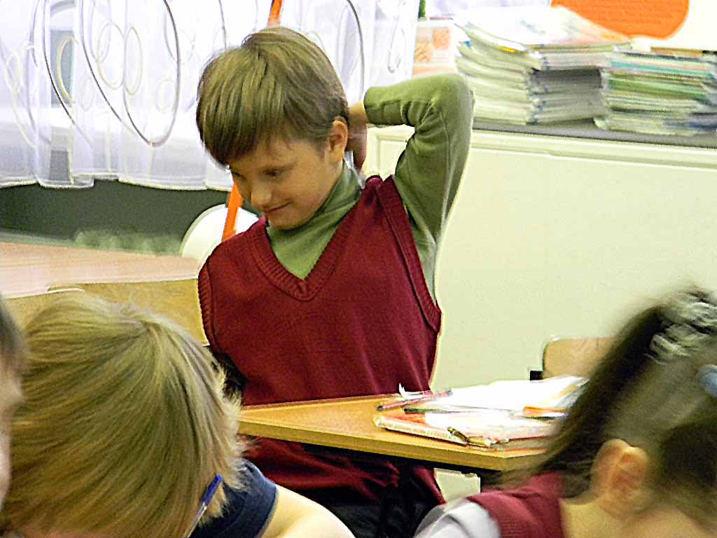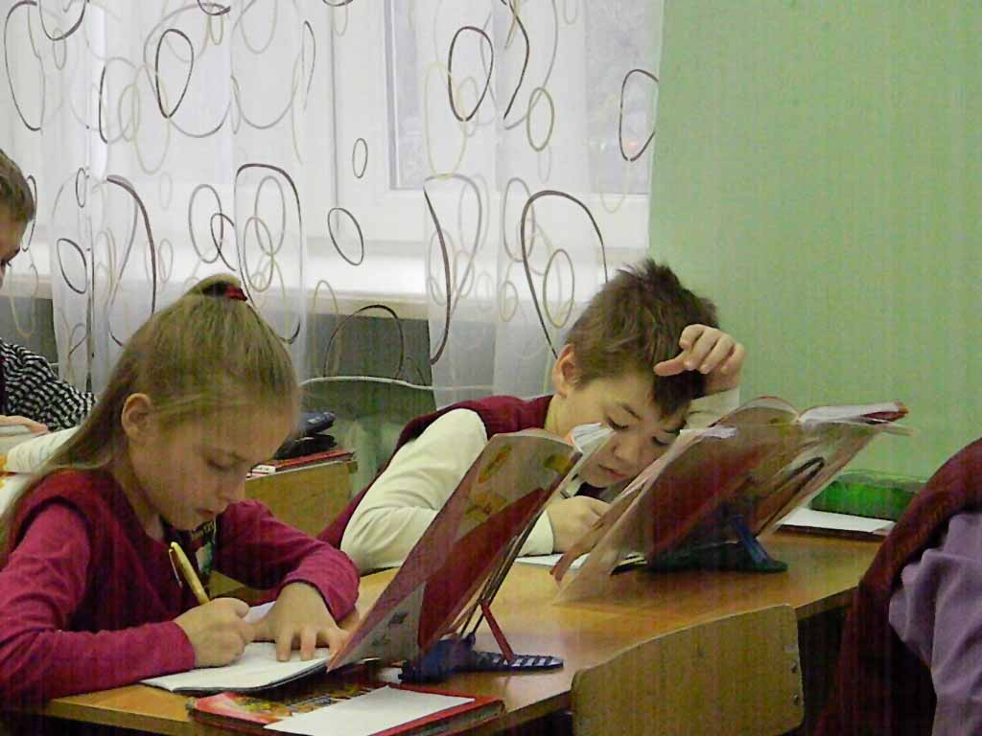
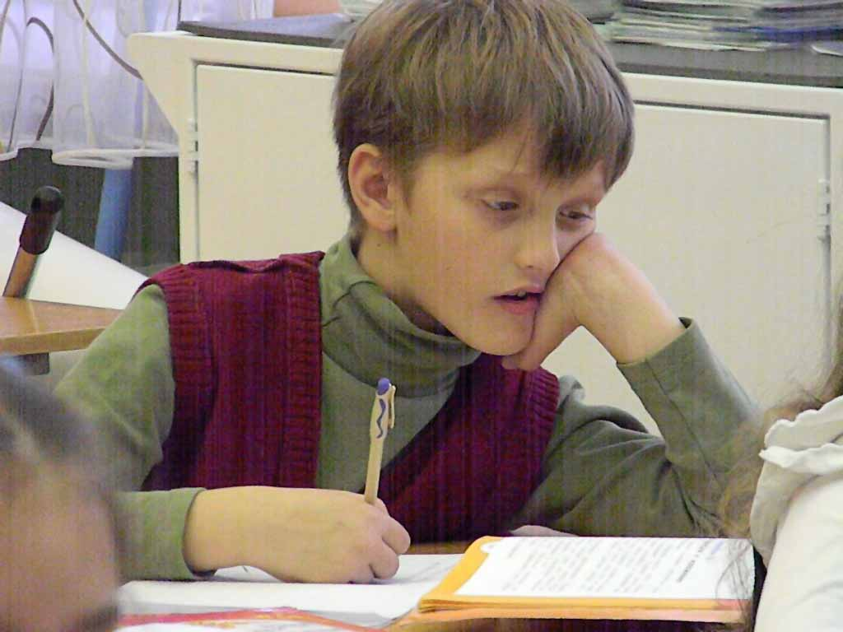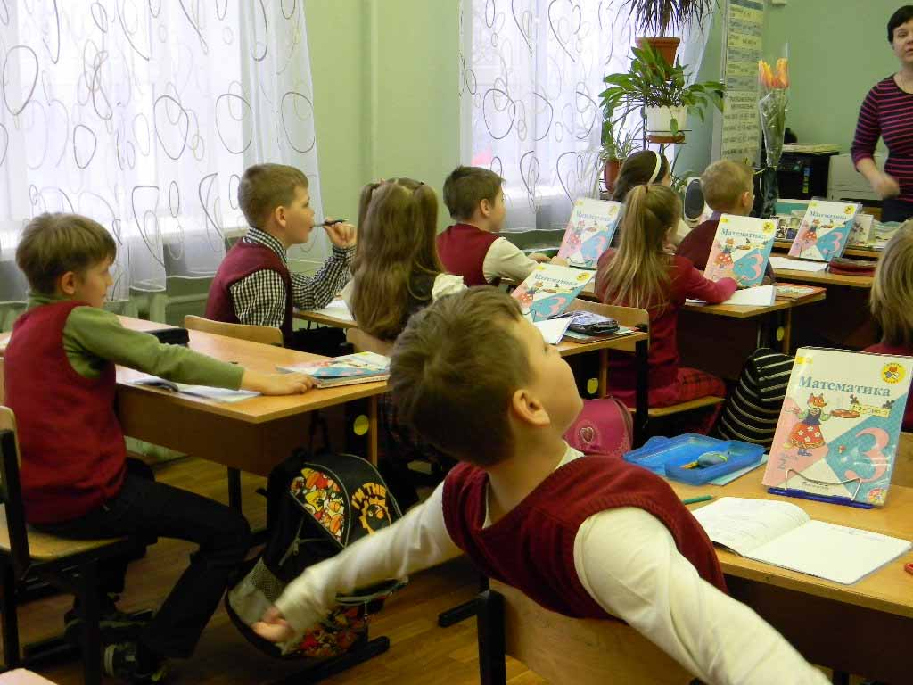
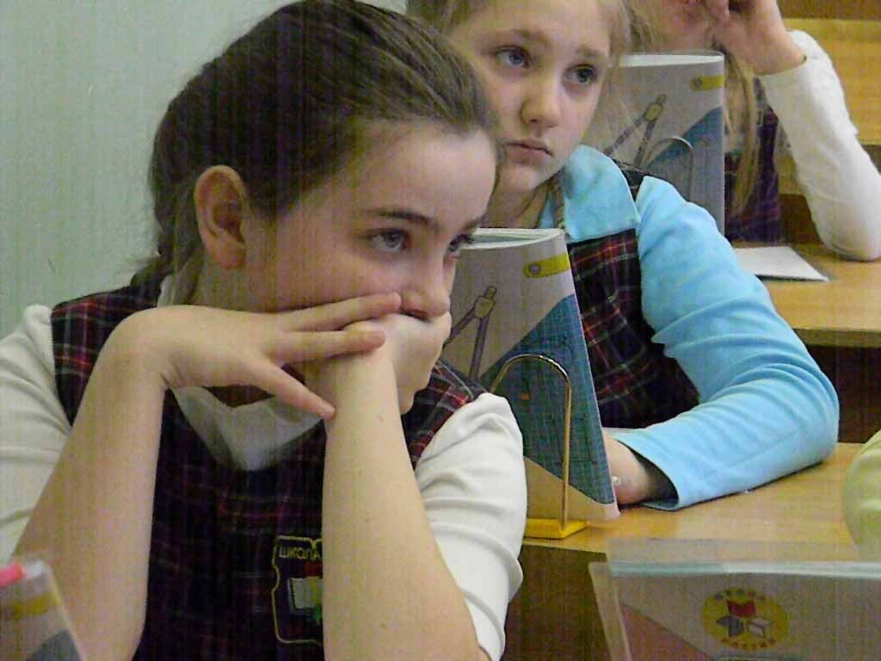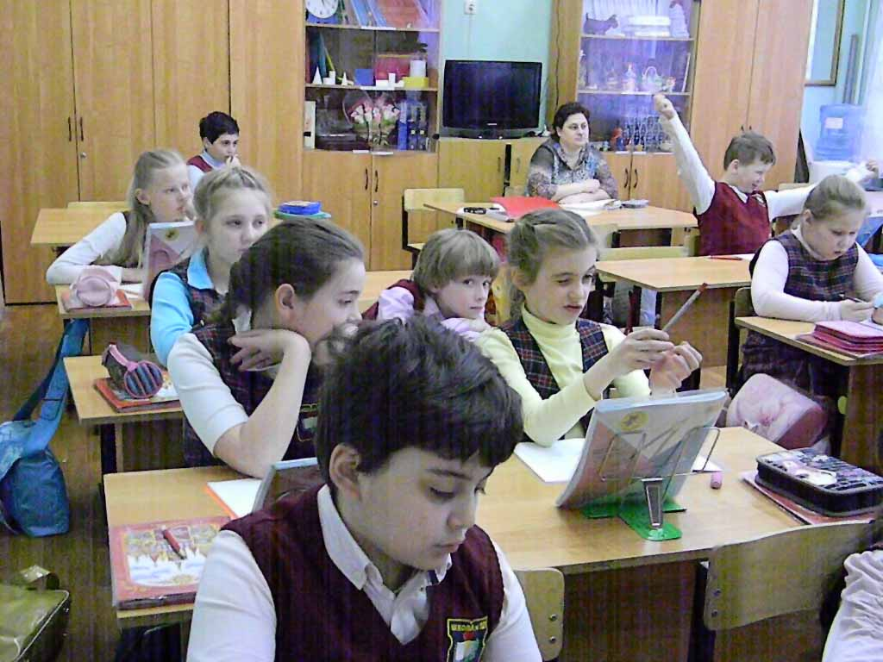
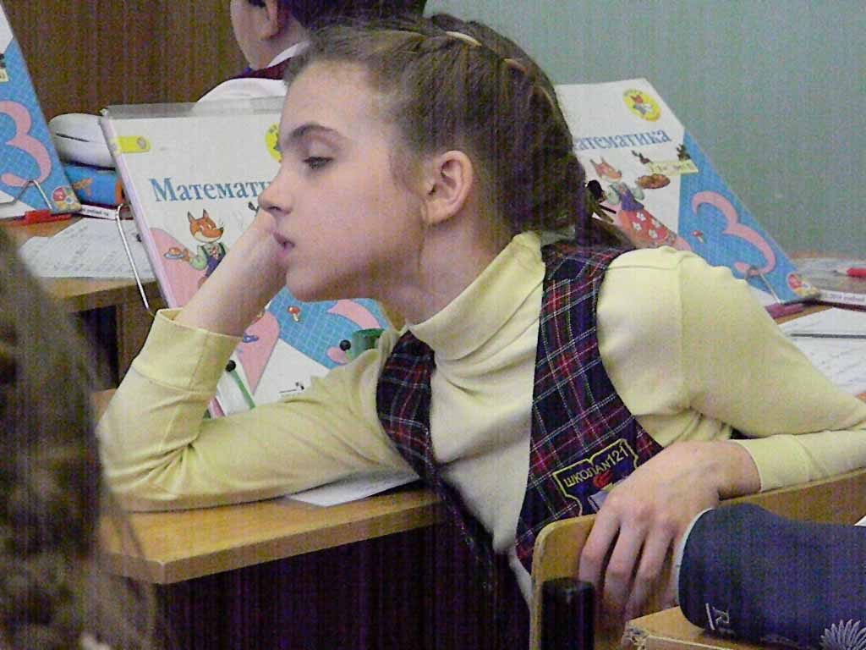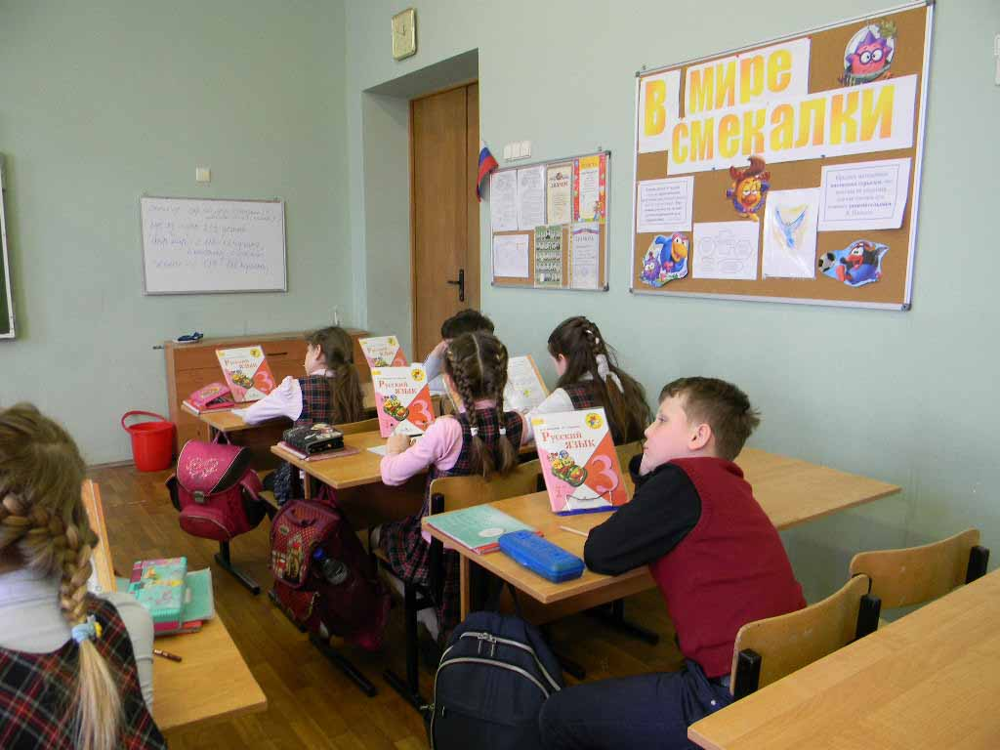
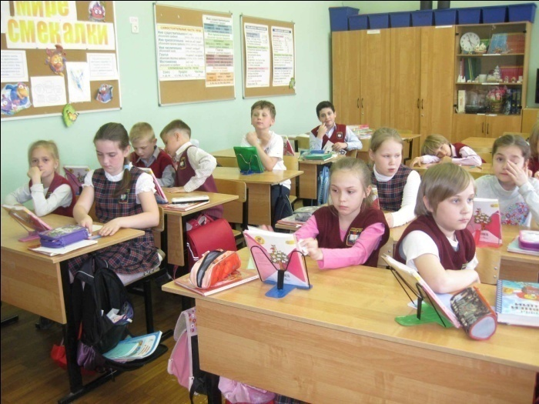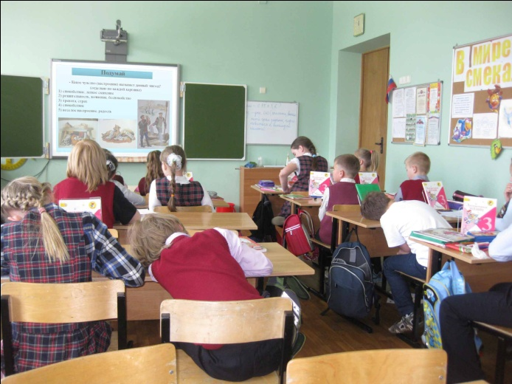
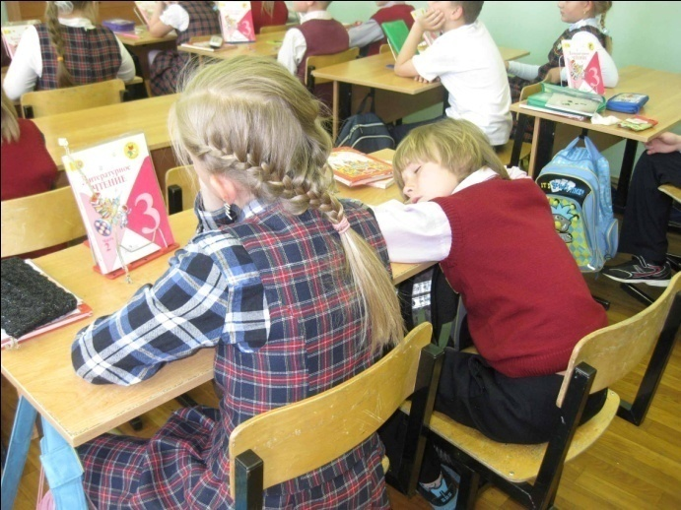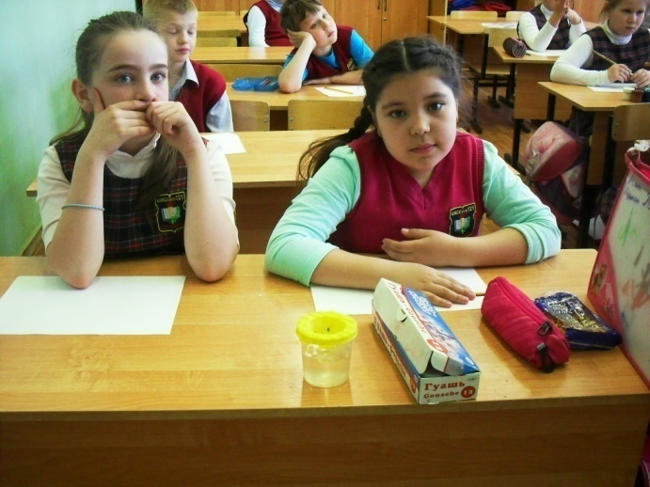

Объяснение к работе с корректурными пробами.
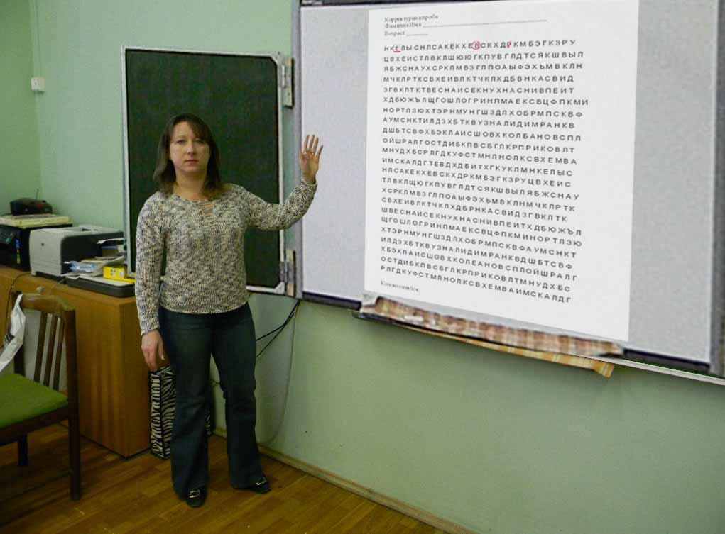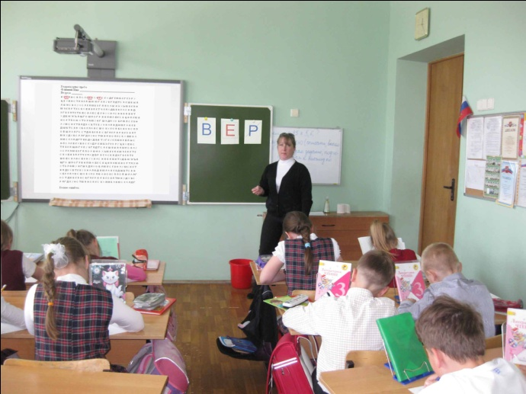
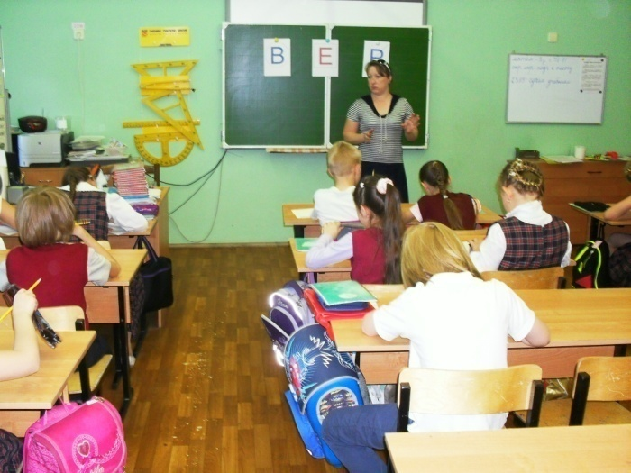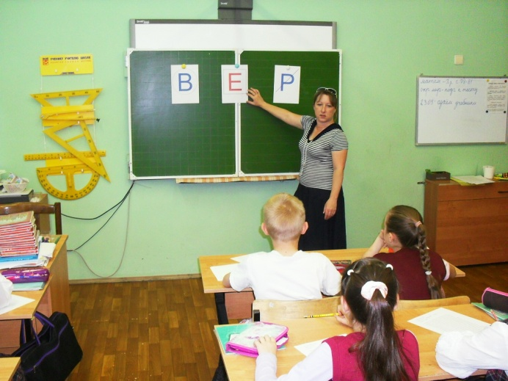

Помощь при работе с корректурными пробами.

Уроки с проведением физкультминуток.
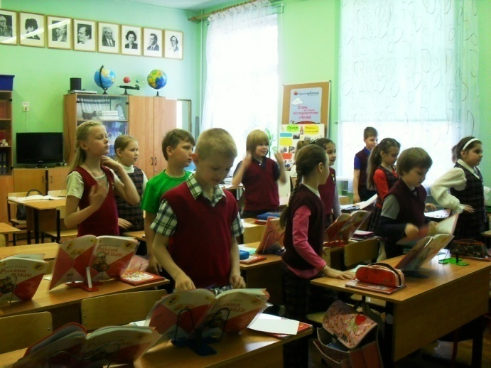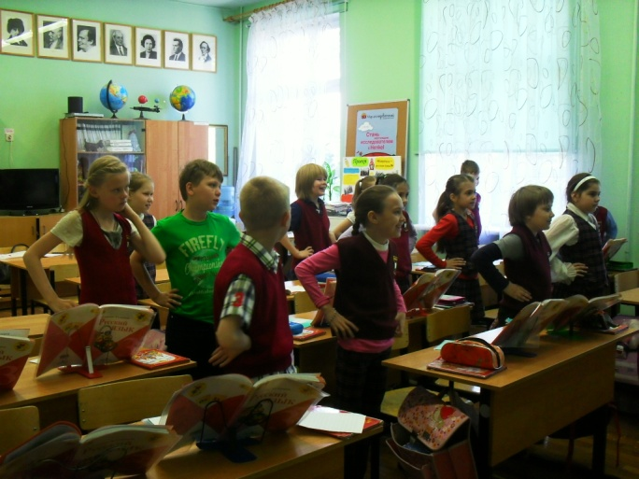
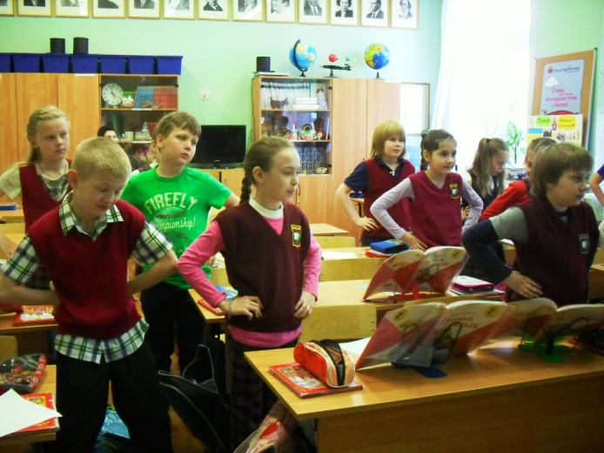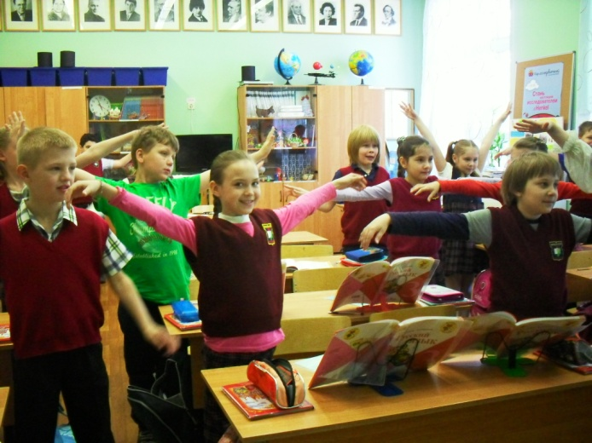
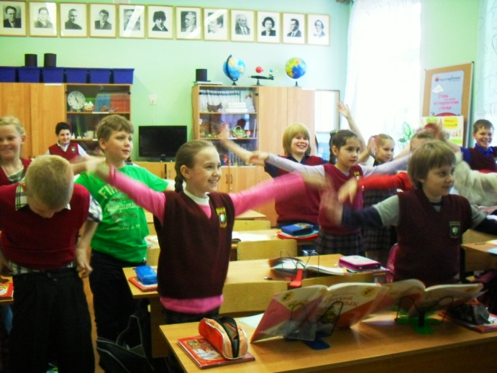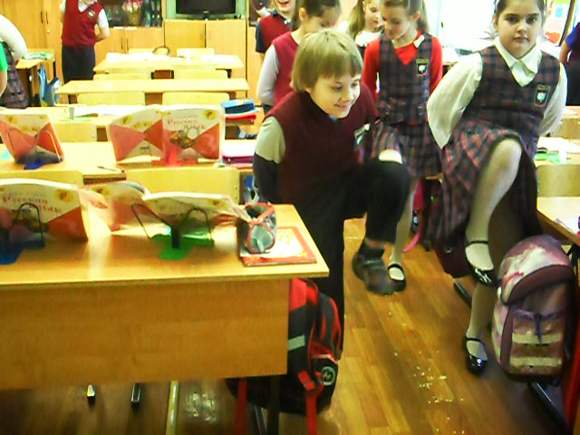

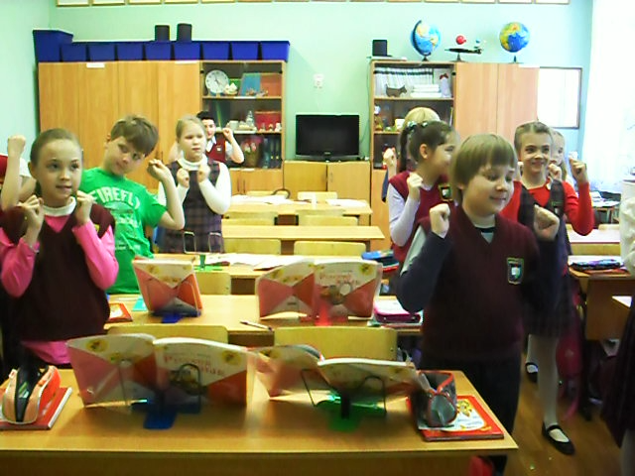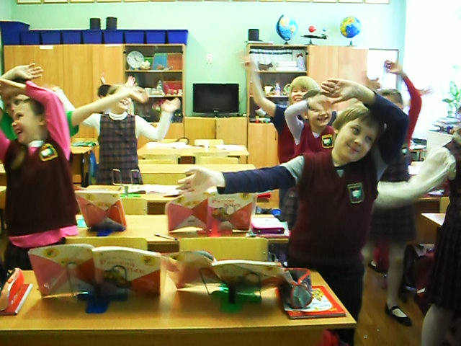
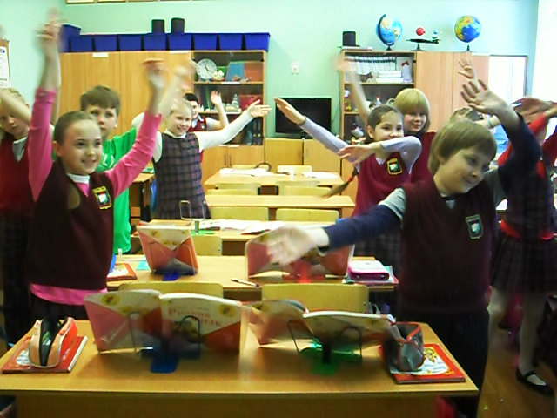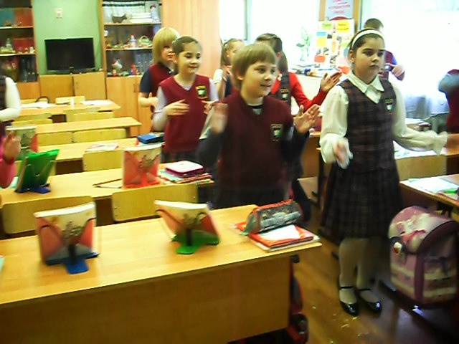
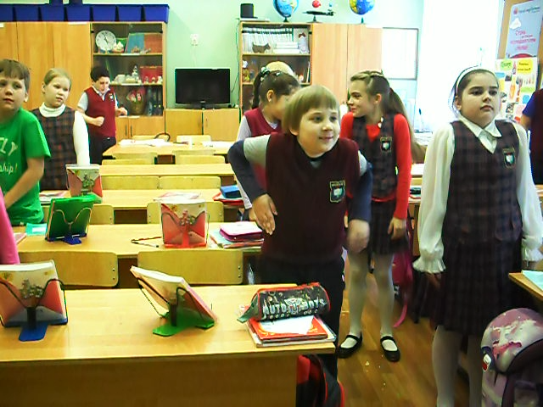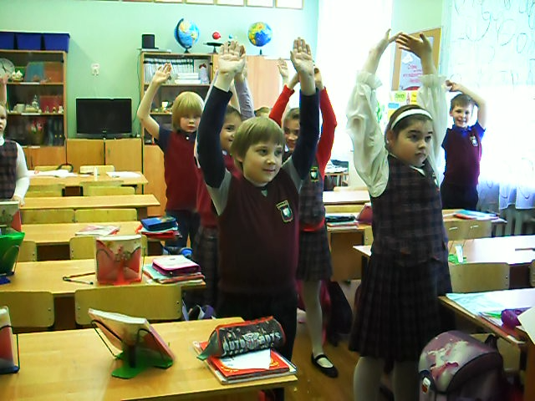
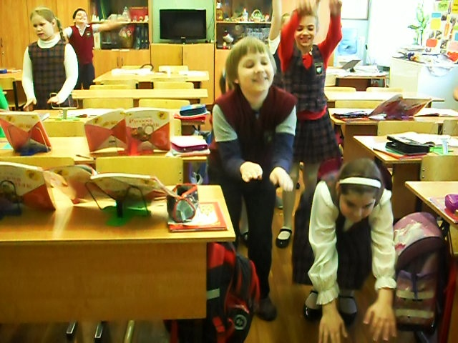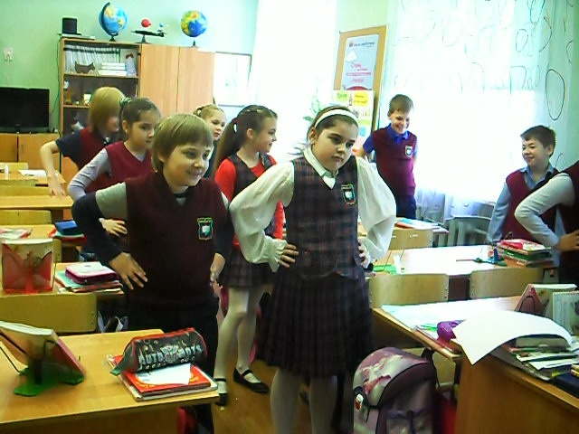
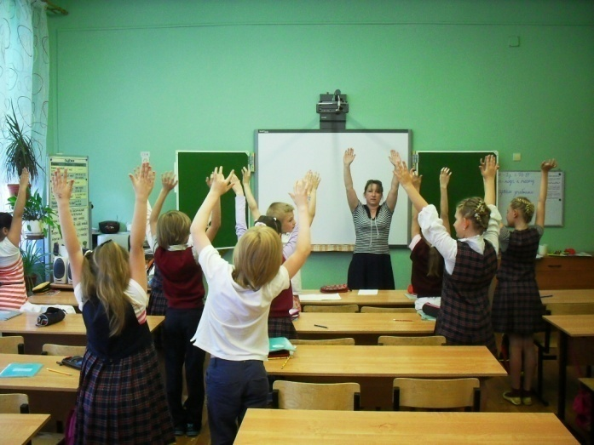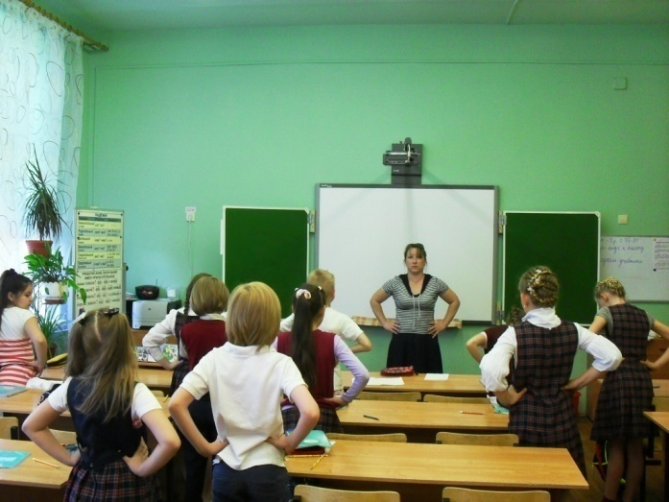
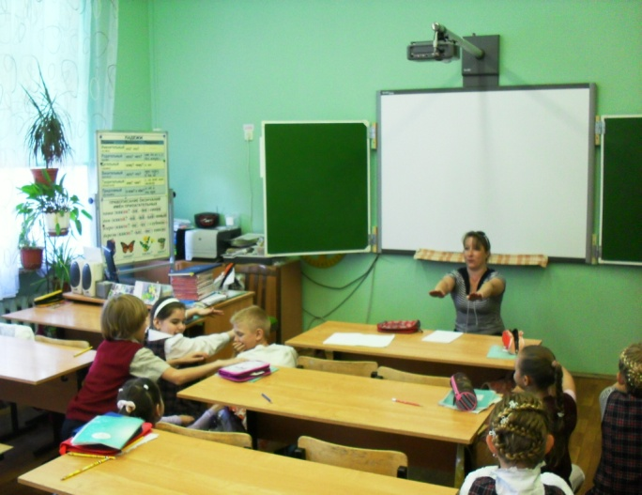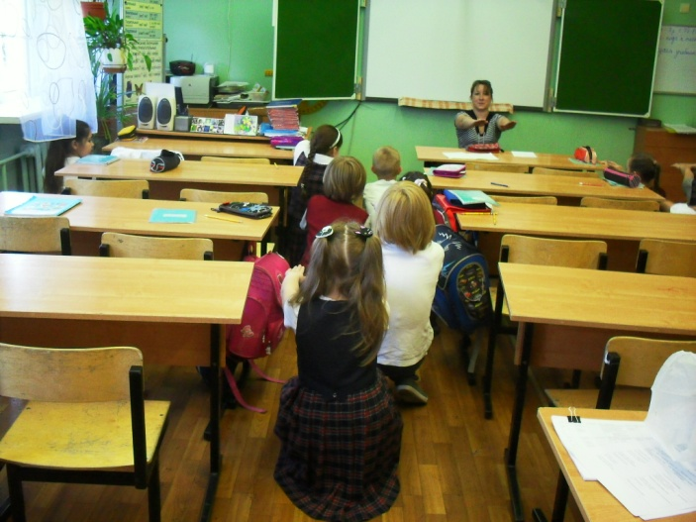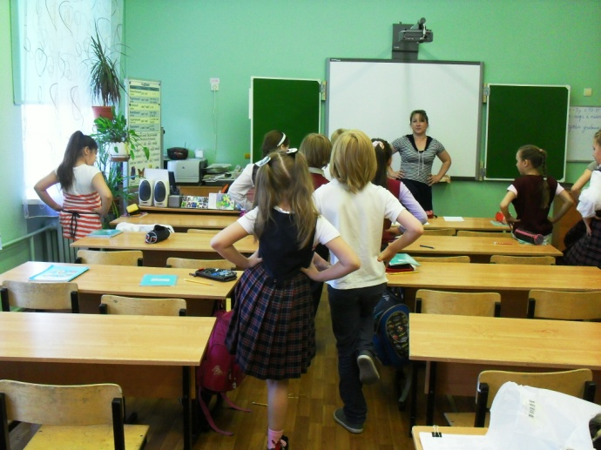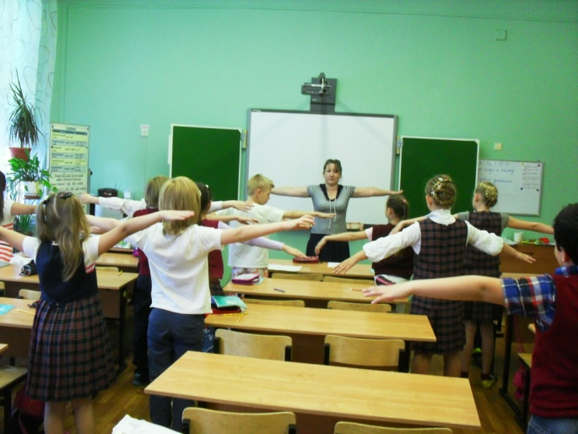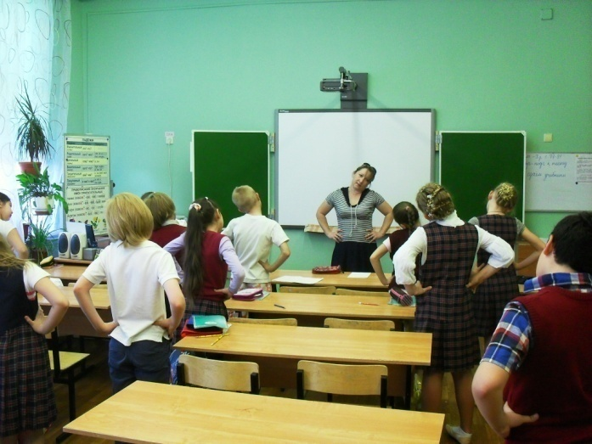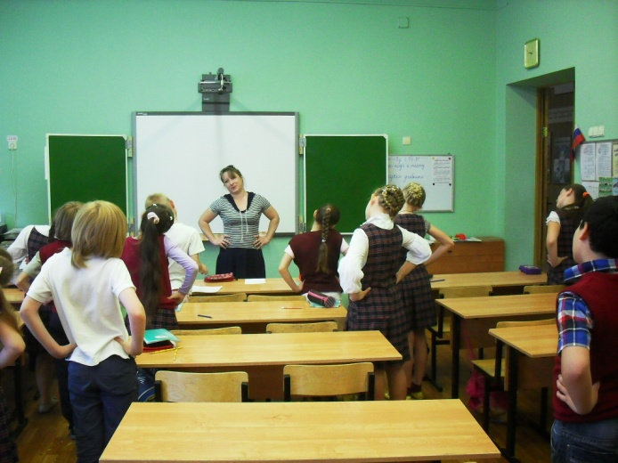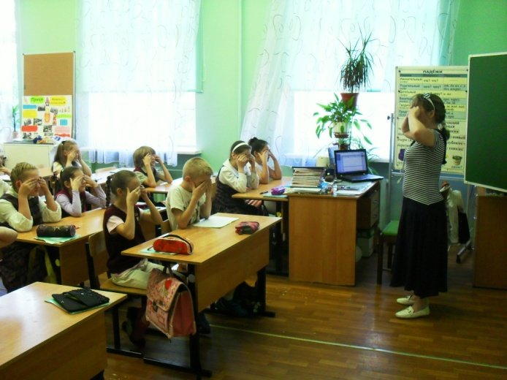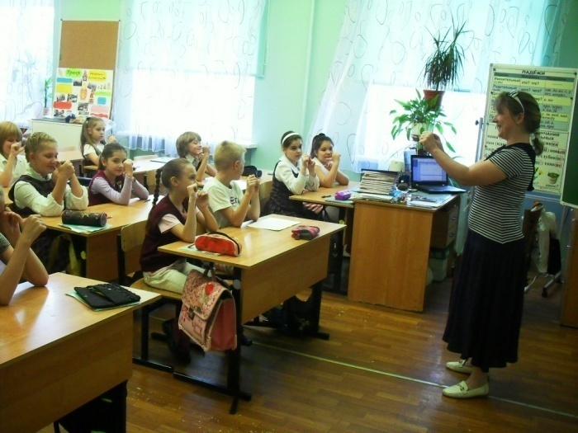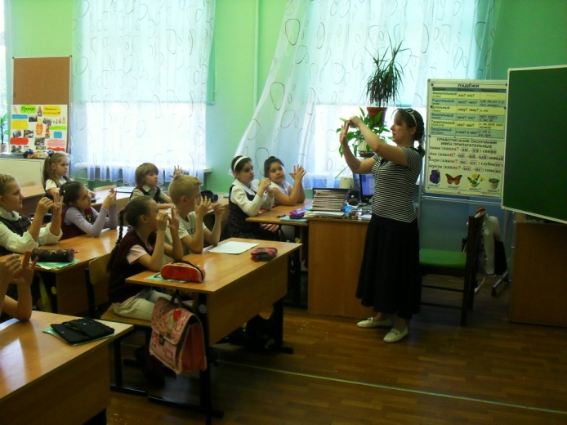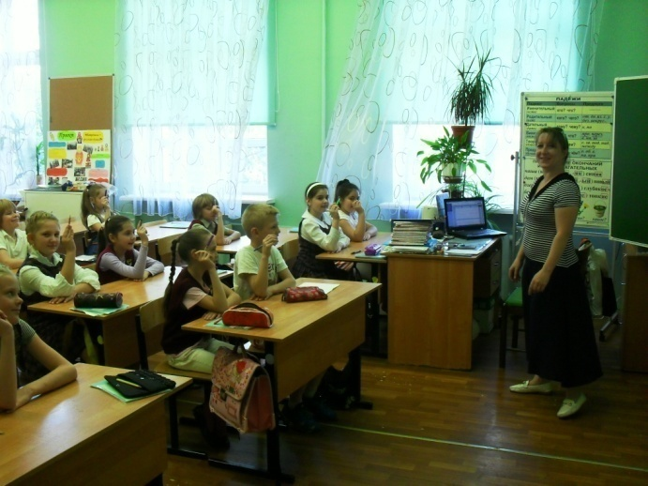

Работа с корректурными пробами.
